ФГБУ «Арктический и антарктический научно-исследовательский институт»
МЦД МЛ

Информационные материалы по мониторингу морского ледяного покрова Арктики и Южного Океана на основе данных ледового картирования и пассивного микроволнового зондирования SSMR-SSM/I-SSMIS-AMSR2
16.01.2017 - 24.01.2017

Контактная информация:
лаб. МЦДМЛ ААНИИ, тел. +7(812)337-3149, эл.почта: vms@aari.aq
Адрес в сети Интернет: http://wdc.aari.ru/datasets/d0042/
Содержание
Северное Полушарие 3
Рисунок 1а – Обзорная ледовая карта СЛО и повторяемость кромки за текущую неделю . 3
Рисунок 1б – Положение кромки льда и зон разреженных и сплоченных льдов СЛО за последний доступный срок на основе ледового анализа НЛЦ США 4
Рисунок 2 – Обзорная ледовая карта СЛО за текущую неделю и аналогичные периоды 2007-2014 гг. 5
Рисунок 3 – Поля распределения средневзвешенной толщины льда на основе совместной модели морского льда – океана ACNFS за текущие сутки и 2010-2015 гг. 6
Таблица 1 – Динамика изменения значений ледовитости для акваторий Северной полярной области за текущую неделю по данным наблюдений SSMR-SSM/I-SSMIS 7
Таблица 2 - Медианные значения ледовитости для Северной полярной области и 3-х меридиональных секторов за текущие 30 и 7-дневные интервалы и её аномалии от 2011-2015 гг. и интервалов 2006-2016 гг. и 1978-2016 гг. по данным наблюдений SSMR-SSM/I-SSMIS 7
Таблица 3 – Экстремальные и средние значения ледовитости для Северной полярной области и 3 меридиональных секторов за текущий 7-дневный интервал по данным наблюдений SSMR-SSM/I-SSMIS, алгоритм NASATEAM 8
Рисунок 4 – Ежедневные оценки сезонного хода ледовитости для Северной Полярной Области и её трех меридиональных секторов за период с 26.10.1978 по текущий момент времени по годам. 9
Рисунок 5 – Медианные распределения сплоченности льда за текущие 7 и 30 дневные интервалы времени и её разности относительно медианного распределения за те же промежутки за 1978-2016 и 2006-2016гг. на основе расчетов по данным SSMR-SSM/I-SSMIS,алгоритм NASATEAM . 11

Южный океан 12
Рисунок 6а – Ледовая карта Южного Океана за последний доступный срок (окраска по общей сплоченности 12
Рисунок 6б – Ледовая карта Южного Океана за последний доступный срок на (окраска по наиболее старому возрасту) 13
Рисунок 6в – Положение кромки льда и зон разреженных и сплоченных льдов Южного Океана за последний доступный срок на основе ледового анализа НЛЦ США 14
Рисунок 7 – Ежедневные оценки сезонного хода ледовитости Южного Океана и его трёх меридиональных секторов за период с 26.10.1978 по текущий момент времени по годам 15
Рисунок 8 – Медианные распределения общей сплоченности льда за текущие 7 и 30 дневные интервалы времени и её разности относительно медианного распределения за те же промежутки за периоды 1978-2016 и 2006-2016 гг. на основе расчетов по данным SSMR-SSM/I-SSMIS 15
Таблица 4 – Динамика изменения значений ледовитости для акваторий Южного океана за текущий 7-дневный интервал по данным наблюдений SSMR-SSM/I-SSMIS 16
Таблица 5 - Медианные значения ледовитости для Южного океана и 3 меридиональных секторов за текущие 30 и 7-дневные интервалы и её аномалии от 2011-2015 гг. и интервалов 2006-2016 гг. и 1978-2016 гг. по данным наблюдений SSMR-SSM/I-SSMIS, алгоритм NASATEAM……… 16
Таблица 6 – Экстремальные и средние значения ледовитости для Южного океана и 3 меридиональных секторов за текущий 7-дневный интервал по данным наблюдений SSMR-SSM/I-SSMIS, алгоритм NASATEAM 16
Приложение 1 – Статистические значения ледовитостей по отдельным акваториям Северной Полярной Области и Южного океана 17
Таблица 7 – Средние, аномалии среднего и экстремальные значения ледовитостей для Северной полярной области и её отдельных акваторий за текущие 7 и 30 дневные промежутки времени по данным наблюдений SSMR-SSM/I-SSMIS, алгоритм NASATEAM за период 1978-2016 гг. 17
Таблица 8 – Средние, аномалии среднего и экстремальные значения ледовитостей для Южного океана и его отдельных акваторий за текущие 7 и 30 дневные интервалы времени по данным наблюдений SSMR-SSM/I-SSMIS, алгоритм NASATEAM за период 1978-2016 гг. 19
Таблица 9 – Динамика изменения значений ледовитости для акваторий Северной полярной области и Южного океана за текущую неделю по данным наблюдений SSMIS 21

Характеристика исходного материала и методика расчетов 22

Северное Полушарие

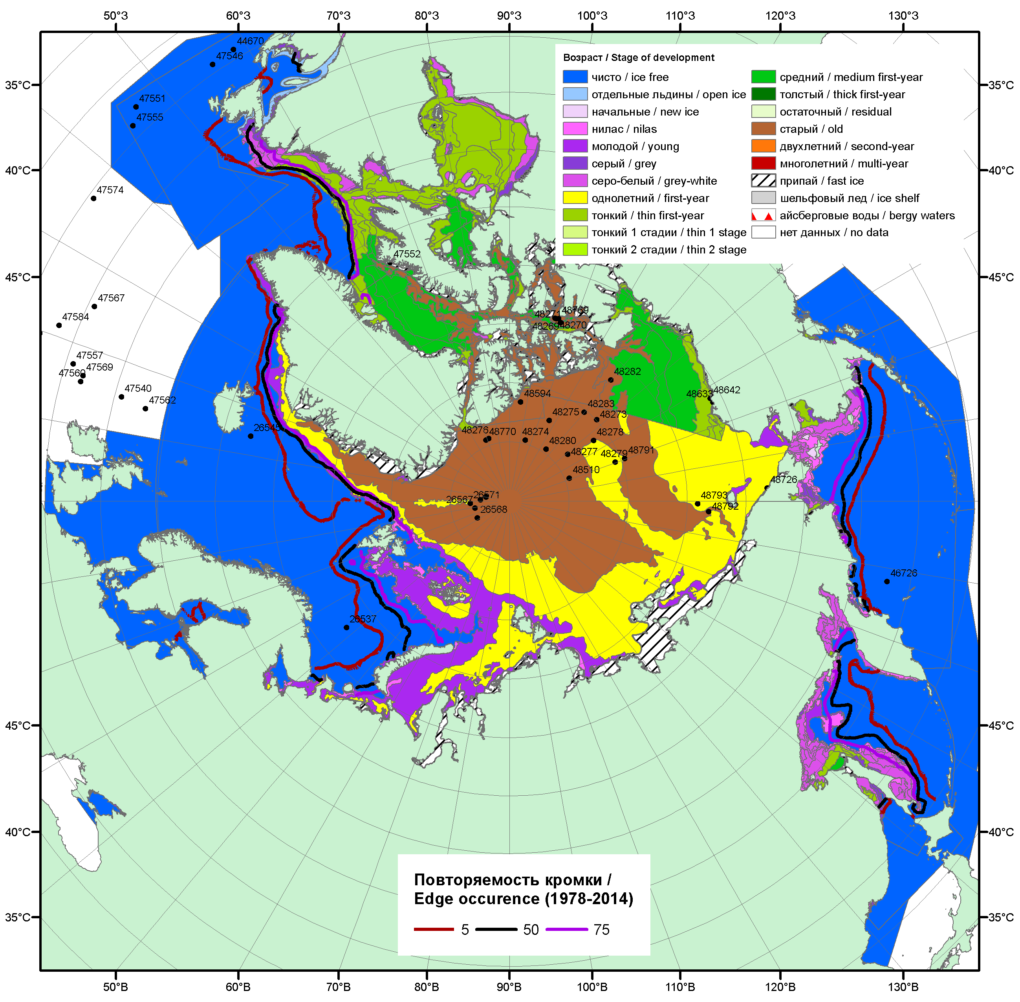

Рисунок 1а – Обзорная ледовая карта СЛО за 16.01.2017 - 24.01.2017 г. на основе ледового анализа ААНИИ (24.01), НИЦ «Планета» (16.01), Канадской ледовой службы (16.01), Национального ледового центра США (19.01) положение метеорологический дрейфующих буев IABP и Argos на 24.01.2017T1200+00 и повторяемость кромки за 16-20.01 за период 1979-2012 гг. по наблюдениям SSMR-SSM/I-SSMIS (алгоритм NASATEAM).

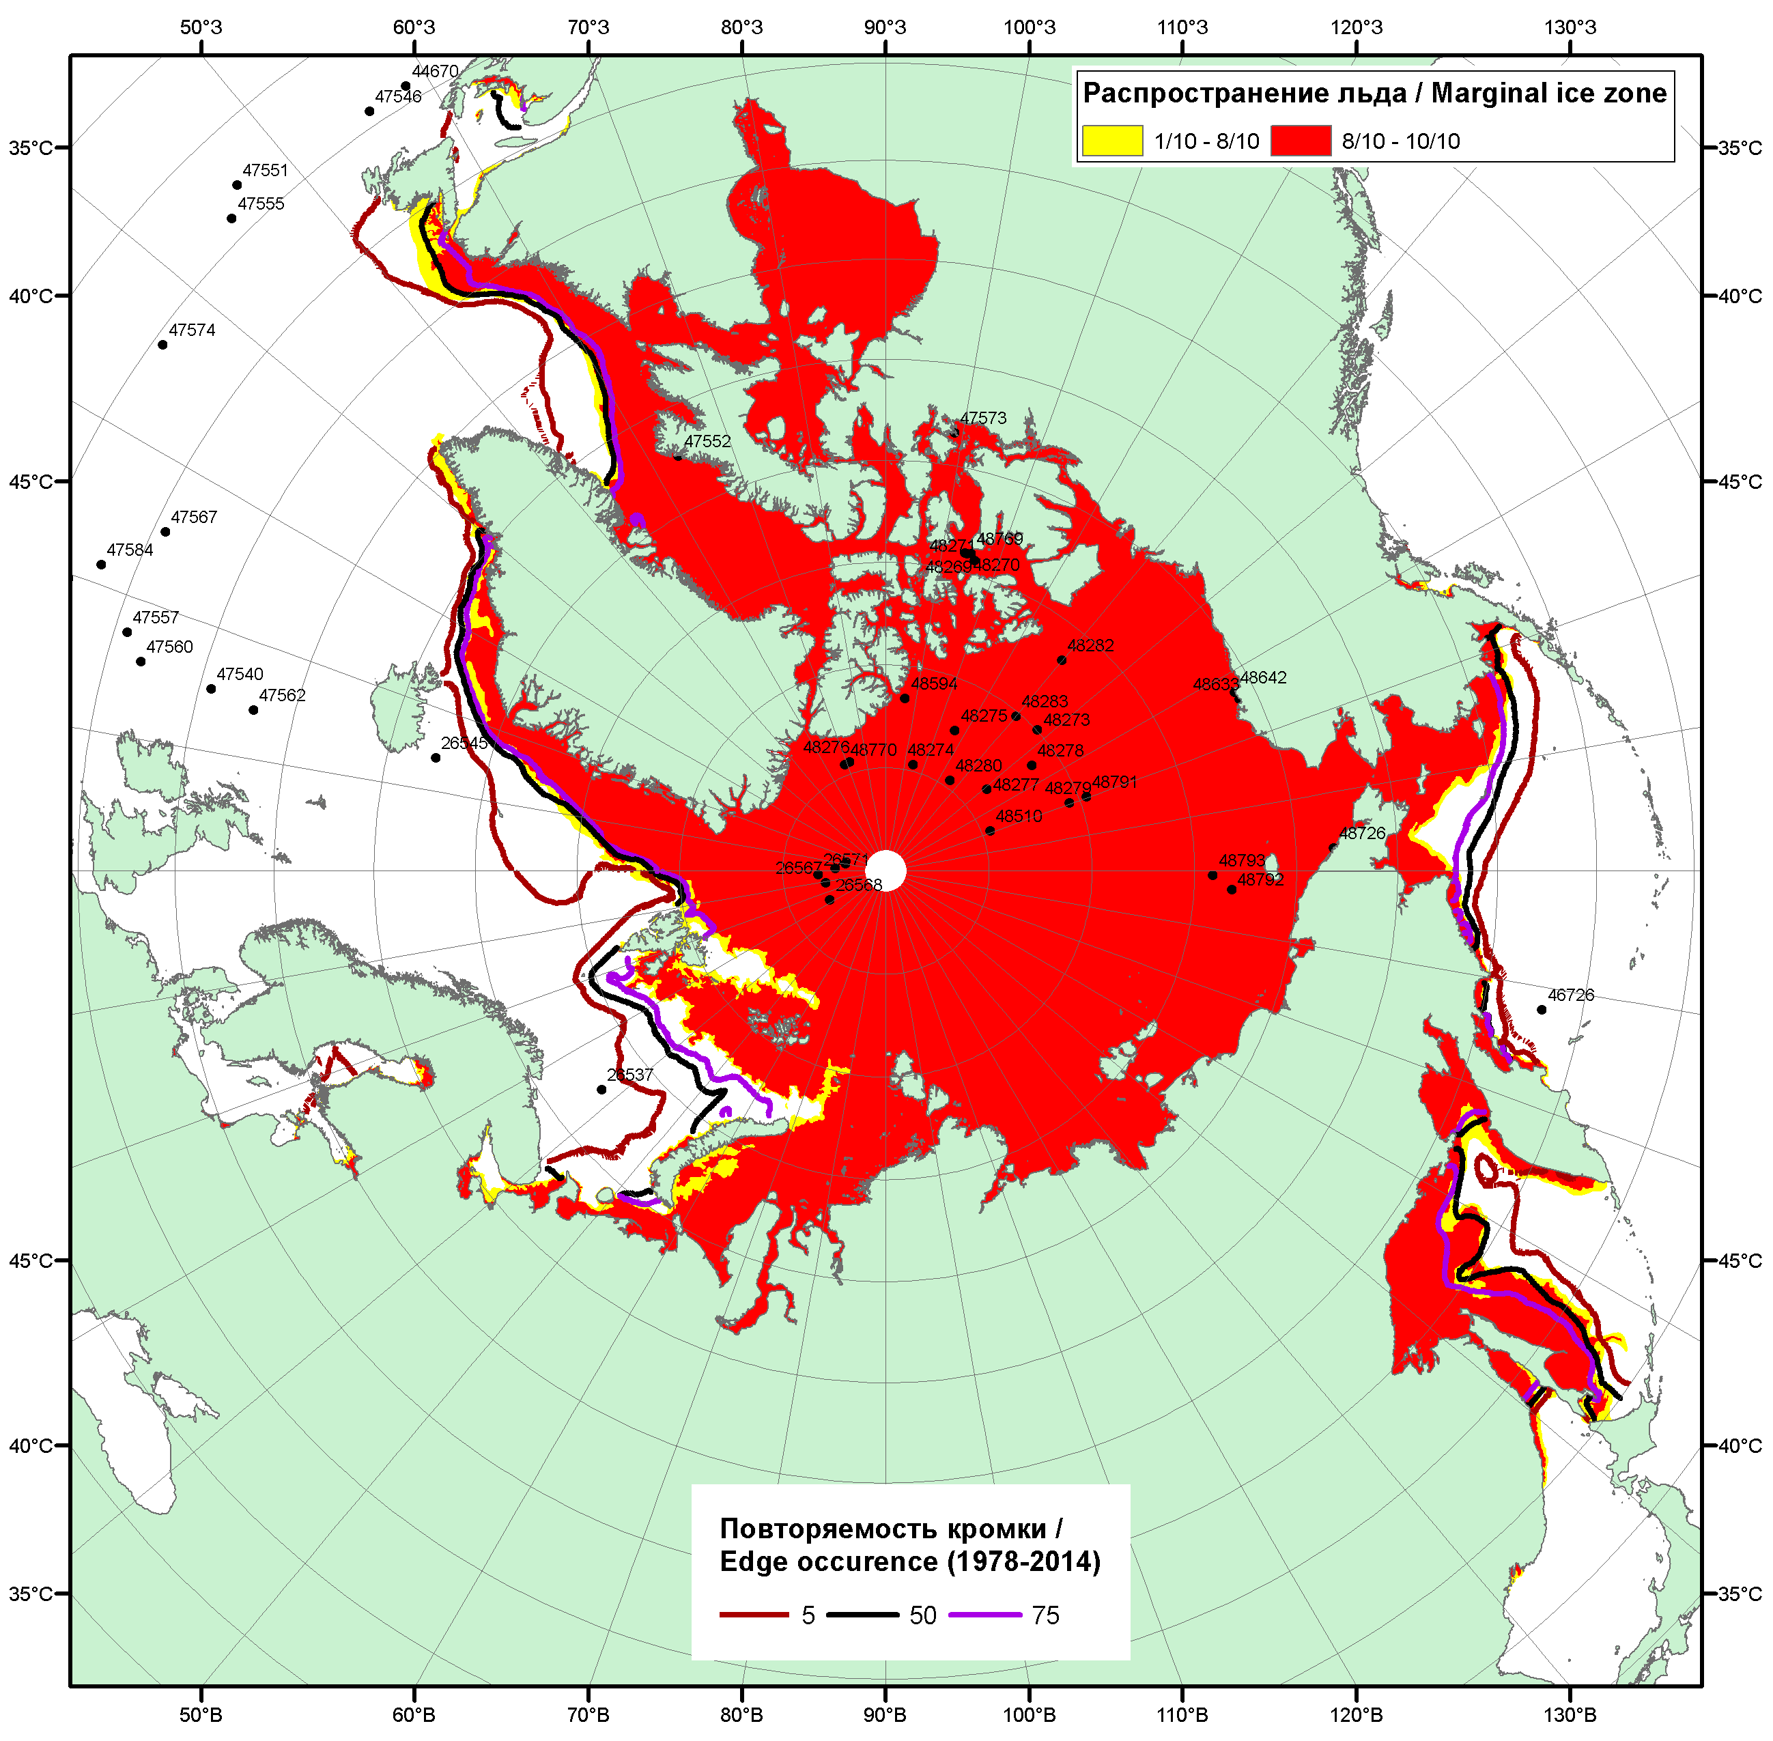

Рисунок 1б – Положение кромки льда и зон разреженных (<8/10) и сплоченных (≥8/10) льдов СЛО за 23.01.2017 г. на основе ледового анализа Национального Ледового Центра США, положение метеорологический дрейфующих буев IABP и Argos на 24.01.2017T1200+00 и повторяемость кромки за 21-25.01 за период 1979-2012 гг. по наблюдениям SSMR-SSM/I-SSMIS (алгоритм NASATEAM)

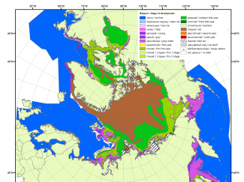 | 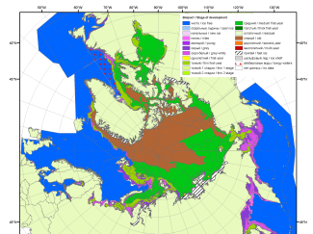 | 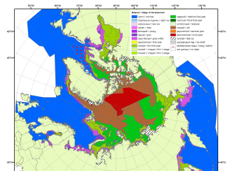
2007 | 2010 | 2011
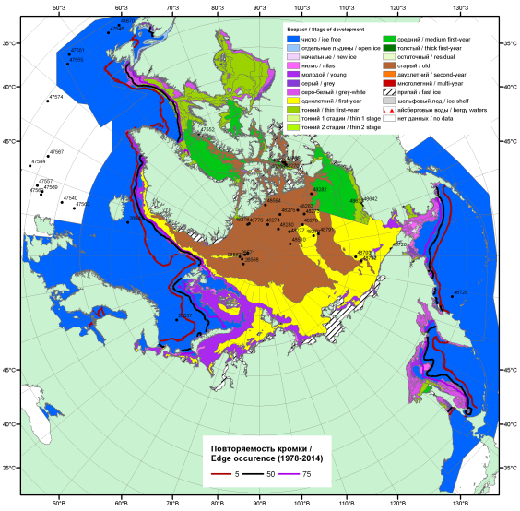  2017 |  | 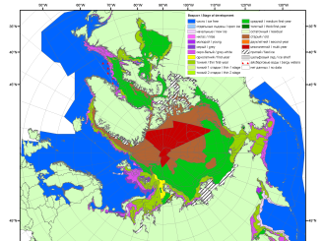
 |  | 2012
 |  | 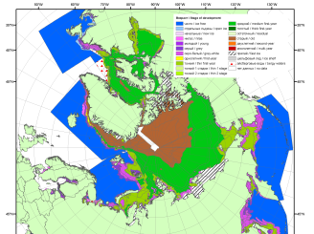
 |  | 2013
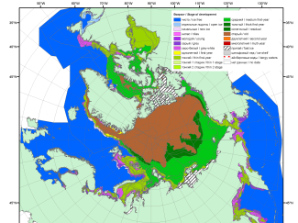 | 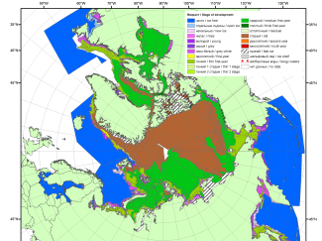 | 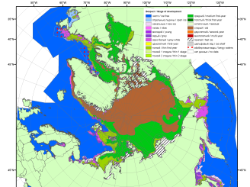
2016 | 2015 | 2014

Рисунок 2 – Обзорная ледовая карта СЛО за 16 - 24.01.2017 г. и аналогичные периоды 2007-2016 гг. на основе ледового анализа ААНИИ, Канадской ледовой службы и Национального ледового центра США.

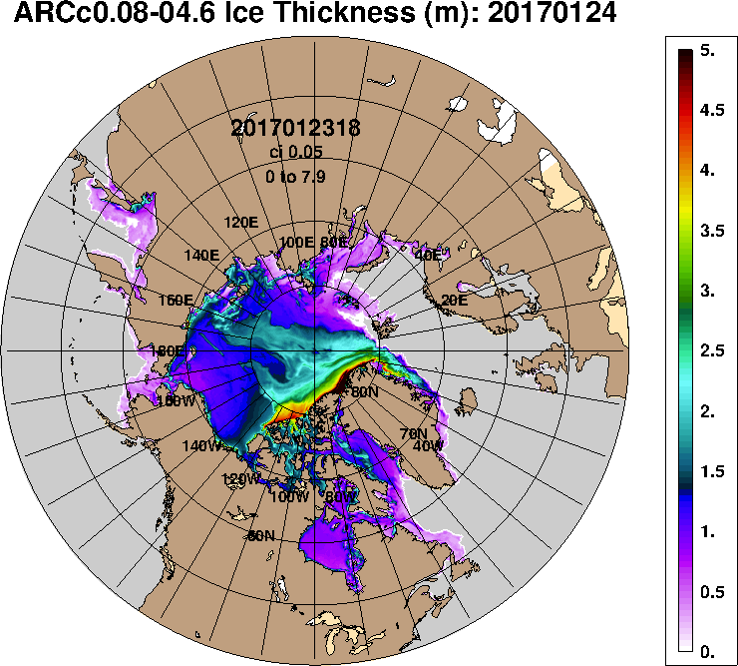 | 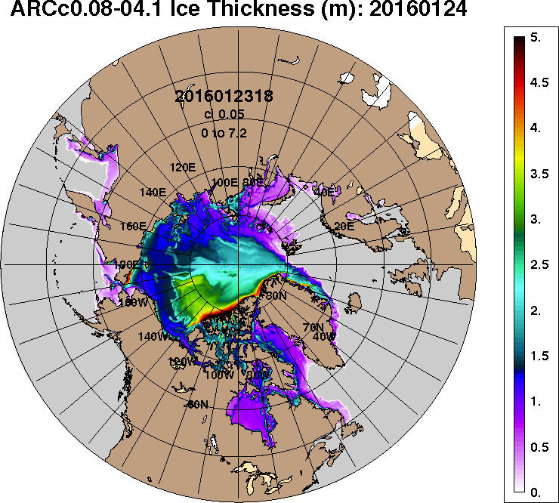
2017-01-24 | 2016-01-24
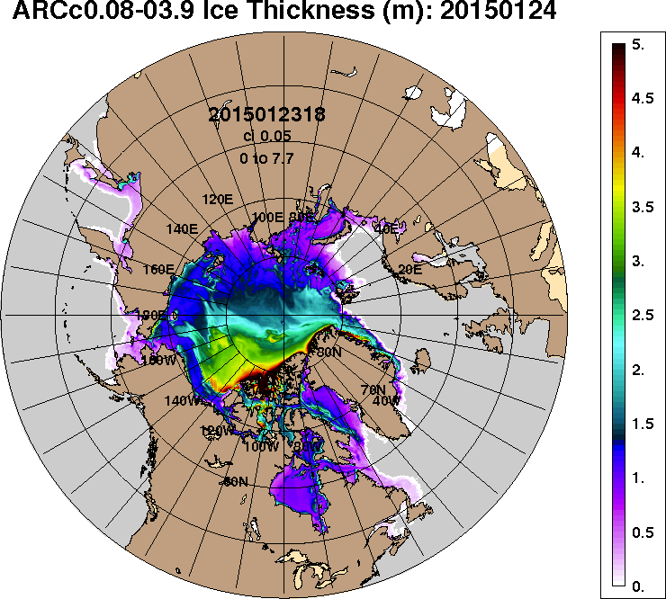 | 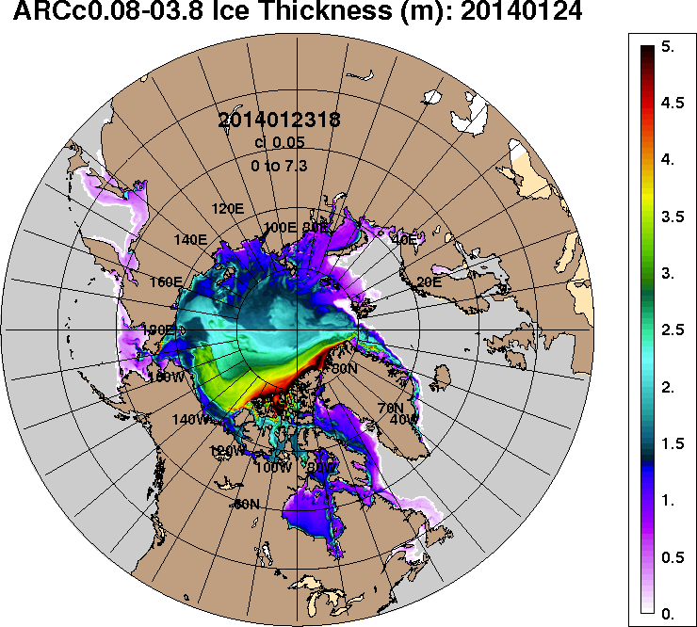
2015-01-24 | 2014-01-24
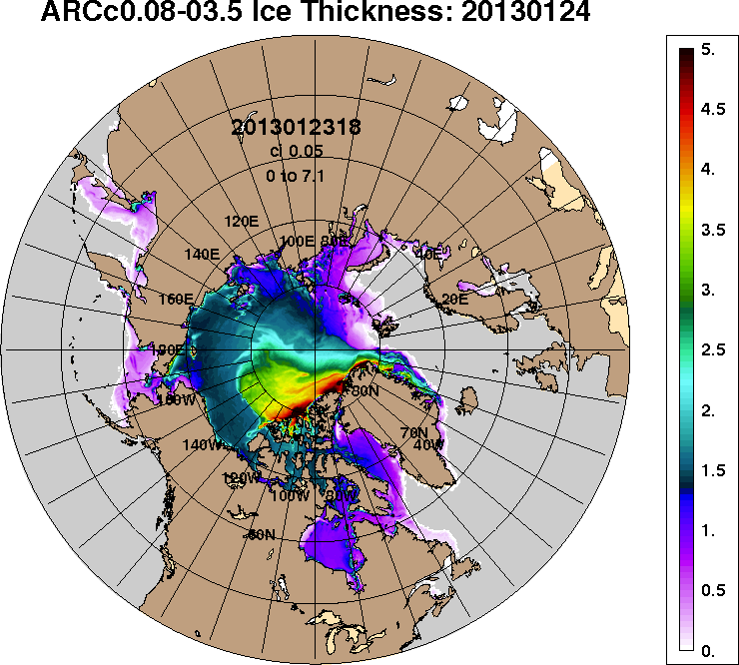 | 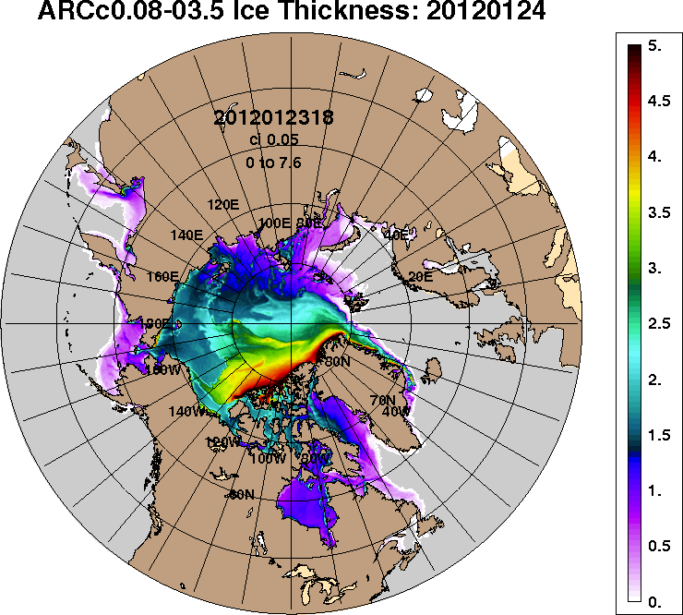
2013-01-24 | 2012-01-24
Рисунок 3 – Поля распределения средневзвешенной толщины льда на основе совместной модели морского льда – океана ACNFS (HYCOM/NCODA/CICE) 24.01 за 2012-2017 гг.

Таблица 1 – Динамика изменения значений ледовитости по сравнению с предыдущей неделей для морей Северной полярной области за 16 – 22.01.2017 г. по данным наблюдений SSMR-SSM/I-SMIS
Регион | Северная полярная область | Сектор 45°W-95°E (Гренландское - Карское моря) | Сектор 95°E-170°W (моря Лаптевых - Чукотское, Берингово, Охотское) | Сектор 170°W-45°W (море Бофорта и Канадская Арктика) | Северный Ледовитый океан | Моря СМП (моря Карское-Чукотское)
Разность | 310.8 | 14.5 | 152.8 | 143.4 | 3.0 | -23.3
тыс.кв.км/сут. | 44.4 | 2.1 | 21.8 | 20.5 | 0.4 | -3.3

Таблица 2 - Медианные значения ледовитости для Северной полярной области, 3-х меридиональных секторов и моря СМП за текущие 30 и 7-дневные интервалы и её аномалии от 2012-2016 гг. и интервалов 2007-2017 гг. и 1978-2017 гг. по данным наблюдений SSMR-SSM/I-SSMIS, алгоритмы NASATEAM
Северная полярная область
Месяц | S, тыс. км² | Аномалии, тыс км²/%
 |  | 2012 г | 2013 г | 2014 г | 2015 г | 2016 г | 2007-2017гг | 1978-2017гг
23.12-22.01 | 12744.0 | -648.7 | -484.1 | -477.1 | -532.1 | -415.5 | -530.9 | -1268.3
 |  | -4.8 | -3.7 | -3.6 | -4.0 | -3.2 | -4.0 | -9.1
16-22.01 | 13216.2 | -447.5 | -682.7 | -558.8 | -553.0 | -454.2 | -577.5 | -1318.1
 |  | -3.3 | -4.9 | -4.1 | -4.0 | -3.3 | -4.2 | -9.1
Сектор 45°W-95°E (Гренландское - Карское моря)
Месяц | S, тыс. км² | Аномалии, тыс км²/%
 |  | 2012 г | 2013 г | 2014 г | 2015 г | 2016 г | 2007-2017гг | 1978-2017гг
23.12-22.01 | 2471.3 | -278.7 | -331.3 | -543.5 | -683.2 | -277.5 | -484.6 | -936.4
 |  | -10.1 | -11.8 | -18.0 | -21.7 | -10.1 | -16.4 | -27.5
16-22.01 | 2591.8 | -163.2 | -461.6 | -546.7 | -704.6 | -471.0 | -478.9 | -901.7
 |  | -5.9 | -15.1 | -17.4 | -21.4 | -15.4 | -15.6 | -25.8
Сектор 95°E-170°W (моря Лаптевых - Чукотское, Берингово, Охотское)
Месяц | S, тыс. км² | Аномалии, тыс км²/%
 |  | 2012 г | 2013 г | 2014 г | 2015 г | 2016 г | 2007-2017гг | 1978-2017гг
23.12-22.01 | 4150.6 | -273.6 | -158.8 | 142.8 | 155.2 | -115.4 | -54.4 | -195.5
 |  | -6.2 | -3.7 | 3.6 | 3.9 | -2.7 | -1.3 | -4.5
16-22.01 | 4315.8 | -182.5 | -272.2 | -60.6 | 160.8 | -141.8 | -133.4 | -281.1
 |  | -4.1 | -5.9 | -1.4 | 3.9 | -3.2 | -3.0 | -6.1
Сектор 170°W-45°W (море Бофорта и Канадская Арктика)
Месяц | S, тыс. км² | Аномалии, тыс км²/%
 |  | 2012 г | 2013 г | 2014 г | 2015 г | 2016 г | 2007-2017гг | 1978-2017гг
23.12-22.01 | 6122.1 | -96.4 | 5.9 | -76.4 | -4.0 | -22.5 | 8.1 | -136.4
 |  | -1.6 | 0.1 | -1.2 | -0.1 | -0.4 | 0.1 | -2.2
16-22.01 | 6308.5 | -101.8 | 51.1 | 48.5 | -9.2 | 158.6 | 34.9 | -135.3
 |  | -1.6 | 0.8 | 0.8 | -0.1 | 2.6 | 0.6 | -2.1
Северный Ледовитый океан
Месяц | S, тыс. км² | Аномалии, тыс км²/%
 |  | 2012 г | 2013 г | 2014 г | 2015 г | 2016 г | 2007-2017гг | 1978-2017гг
23.12-22.01 | 10935.7 | -228.3 | -232.9 | -470.7 | -650.7 | -241.0 | -396.5 | -817.5
 |  | -2.0 | -2.1 | -4.1 | -5.6 | -2.2 | -3.5 | -7.0
16-22.01 | 11029.6 | -161.4 | -390.4 | -482.6 | -689.1 | -381.0 | -421.8 | -794.8
 |  | -1.4 | -3.4 | -4.2 | -5.9 | -3.3 | -3.7 | -6.7
Моря СМП (моря Карское-Чукотское)
Месяц | S, тыс. км² | Аномалии, тыс км²/%
 |  | 2012 г | 2013 г | 2014 г | 2015 г | 2016 г | 2007-2017гг | 1978-2017гг
23.12-22.01 | 2906.6 | -25.2 | -44.3 | -118.3 | -119.3 | -42.8 | -75.8 | -105.3
 |  | -0.9 | -1.5 | -3.9 | -3.9 | -1.5 | -2.5 | -3.5
16-22.01 | 2869.7 | -90.3 | -155.3 | -155.2 | -156.2 | -130.5 | -123.7 | -146.1
 |  | -3.1 | -5.1 | -5.1 | -5.2 | -4.3 | -4.1 | -4.8

Таблица 3 – Экстремальные и средние значения ледовитости для Северной полярной области, 3 меридиональных секторов и моря СМП за текущий 7-дневный интервал по данным наблюдений SSMR-SSM/I-SSMIS, алгоритмы NASATEAM
Северная полярная область
Месяц | Минимальное знач. | Максимальное знач. | Среднее знач. | Медиана
16-22.01 | 12996.7  17.01.2017 | 15907.3  20.01.1979 | 14534.3 | 14618.3
Сектор 45°W-95°E (Гренландское - Карское моря)
Месяц | Минимальное знач. | Максимальное знач. | Среднее знач. | Медиана
16-22.01 | 2547.9  17.01.2017 | 4482.2  22.01.1982 | 3493.6 | 3474.3
Сектор 95°E-170°W (моря Лаптевых - Чукотское, Берингово, Охотское)
Месяц | Минимальное знач. | Максимальное знач. | Среднее знач. | Медиана
16-22.01 | 4098.0  18.01.2015 | 5131.9  20.01.1979 | 4596.9 | 4625.3
Сектор 170°W-45°W (море Бофорта и Канадская Арктика)
Месяц | Минимальное знач. | Максимальное знач. | Среднее знач. | Медиана
16-22.01 | 5789.2  16.01.2011 | 7121.9  22.01.1993 | 6443.8 | 6411.8
Северный Ледовитый океан
Месяц | Минимальное знач. | Максимальное знач. | Среднее знач. | Медиана
16-22.01 | 10944.7  18.01.2017 | 12620.3  22.01.1979 | 11824.4 | 11828.2
Моря СМП (моря Карское-Чукотское)
Месяц | Минимальное знач. | Максимальное знач. | Среднее знач. | Медиана
16-22.01 | 2828.7  19.01.2017 | 3025.9  16.01.1979 | 3015.8 | 3025.9

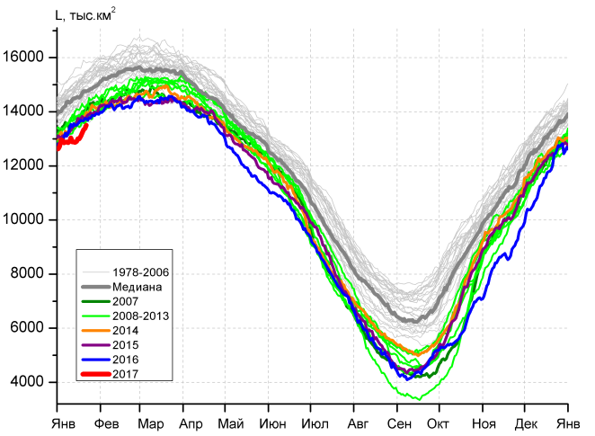 | 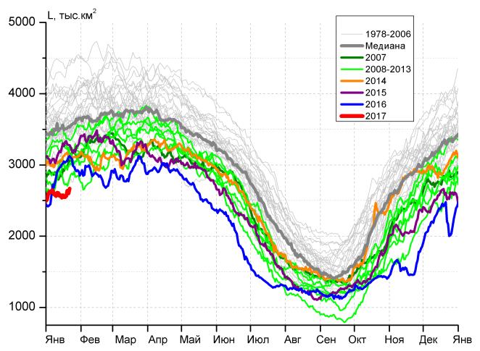
а) | б)
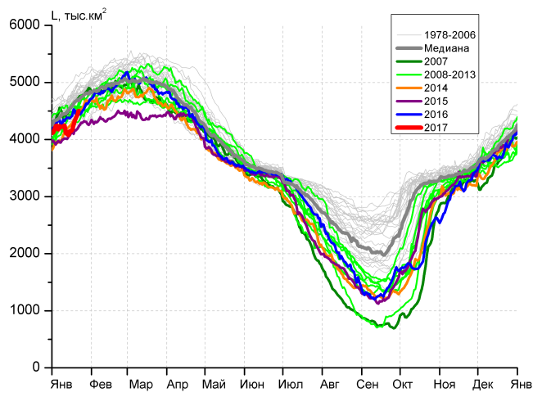 | 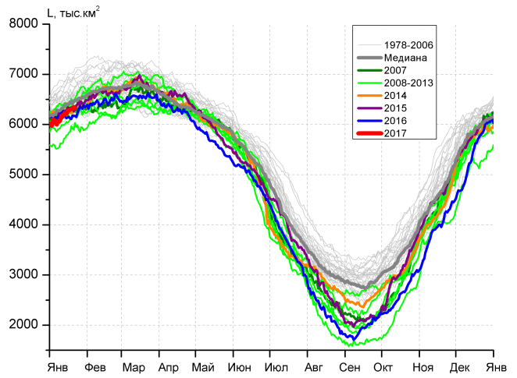
в) | г)
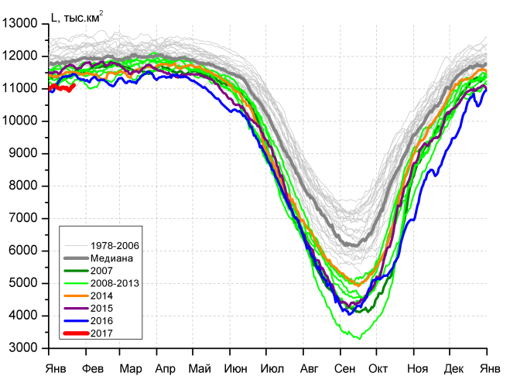 |  | 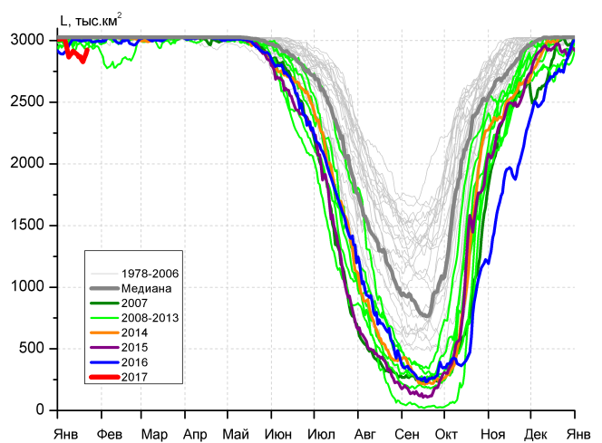
д) |  | е)

Рисунок 4 – Ежедневные оценки сезонного хода ледовитости для Северной Полярной Области и трех меридиональных секторов за период 26.10.1978 - 22.01.2017 по годам на основе расчетов по данным SSMR-SSM/I-SSMIS, алгоритмы NASATEAM: а) Северная полярная область, б) сектор 45°W-95°E (Гренландское – Карское моря), в) сектор 95°E-170°W (моря Лаптевых – Чукотское и Берингово, Охотское), г) сектор 170°W-45°W (море Бофорта и Канадская Арктика), д) Северный Ледовитый океан, е) Северный морской путь (Карское - Чукотское моря).

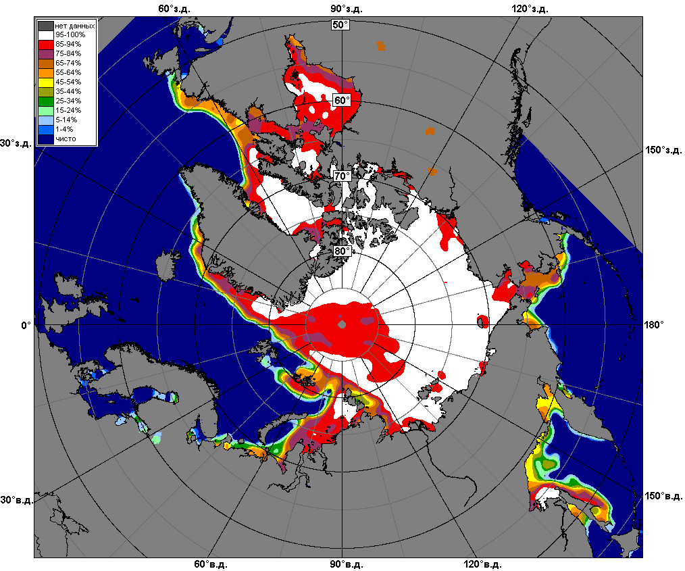 | 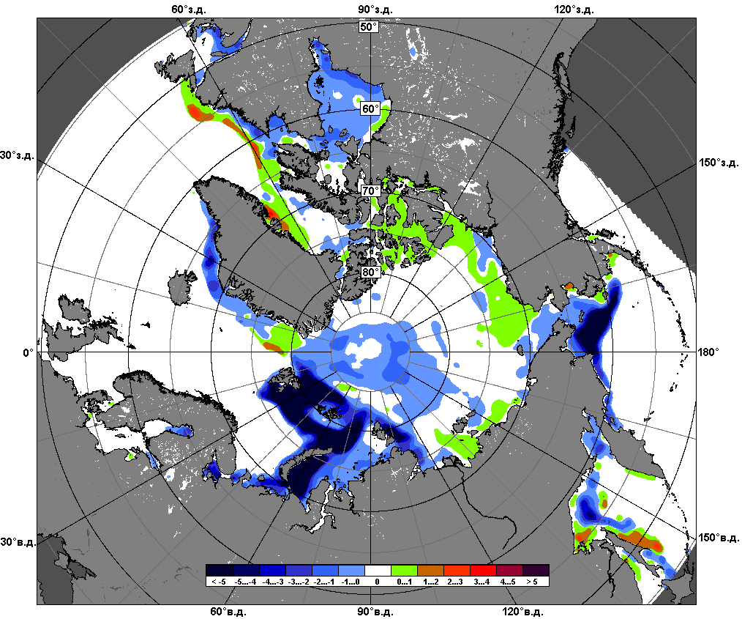 | 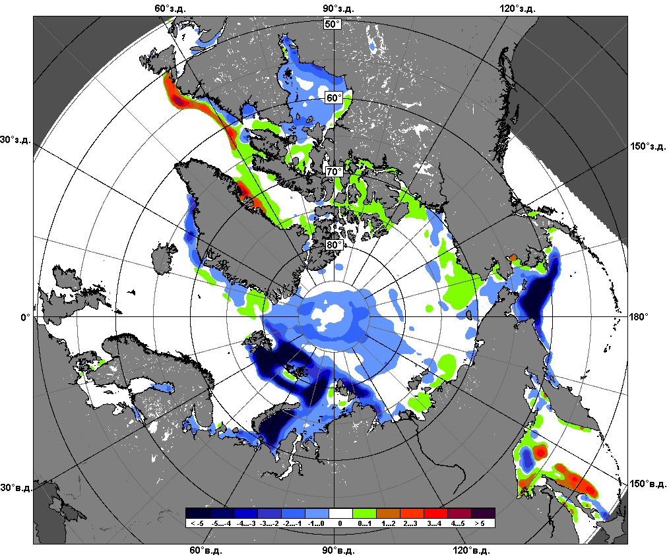
 | 16.01 – 22.01
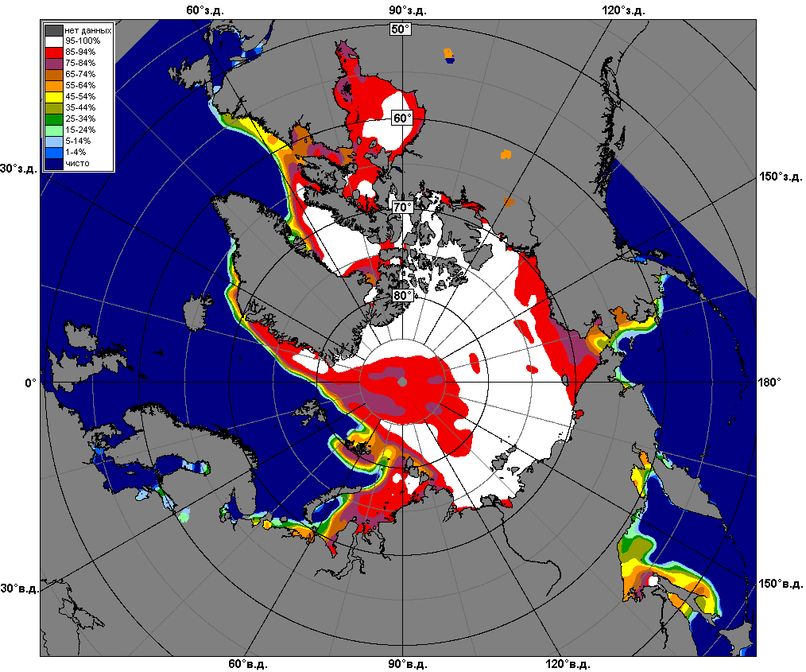 | 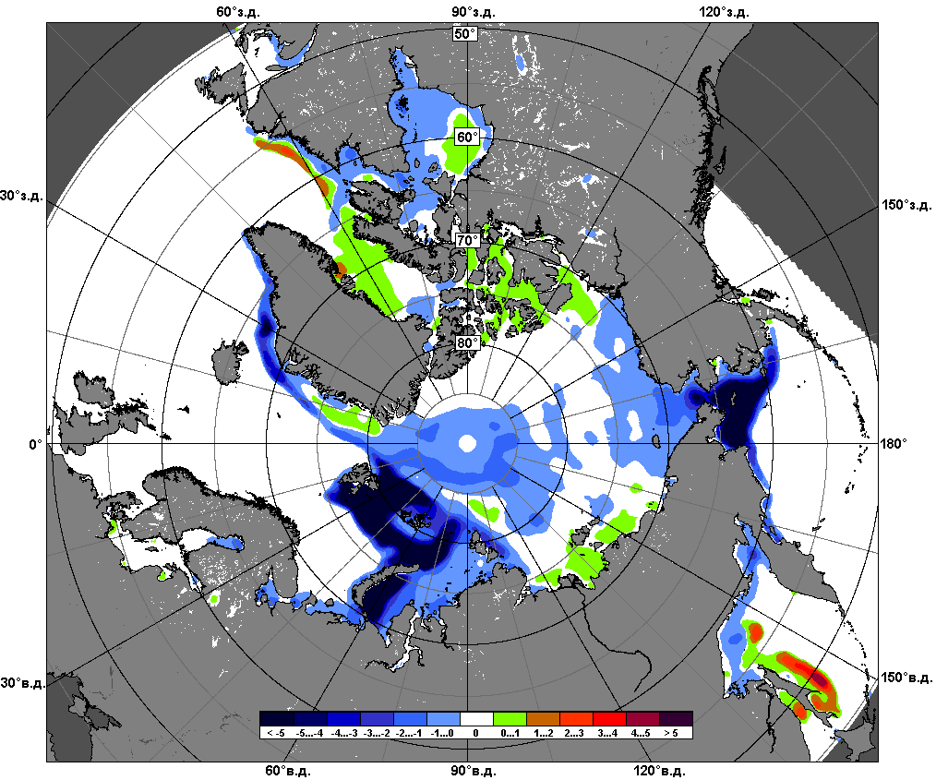 | 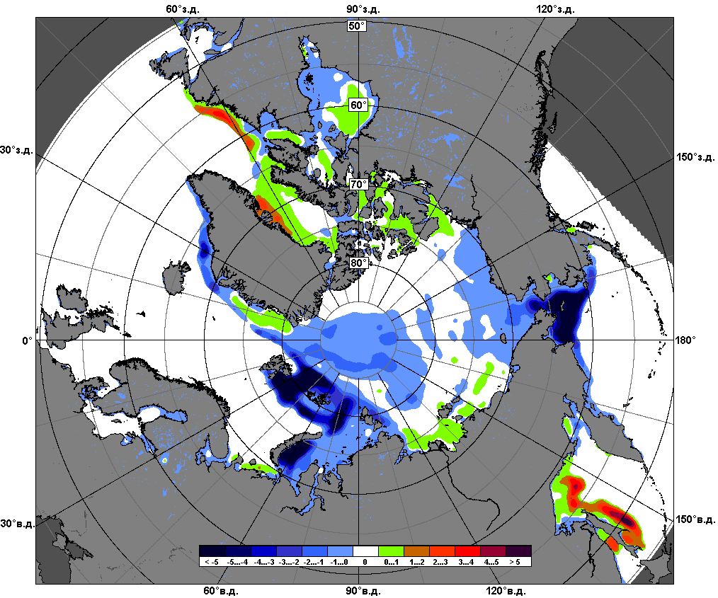
 | 23.12 – 22.01

Рисунок 5 – Медианные распределения сплоченности льда за текущие 7 и 30-дневные промежутки и её разности относительно медианного распределения за те же месяца за периоды 1979-2017 (центр) и 2007-2017 гг. (справа) на основе расчетов по данным SSMR-SSM/I-SSMIS, алгоритмы NASATEAM.

Южный океан

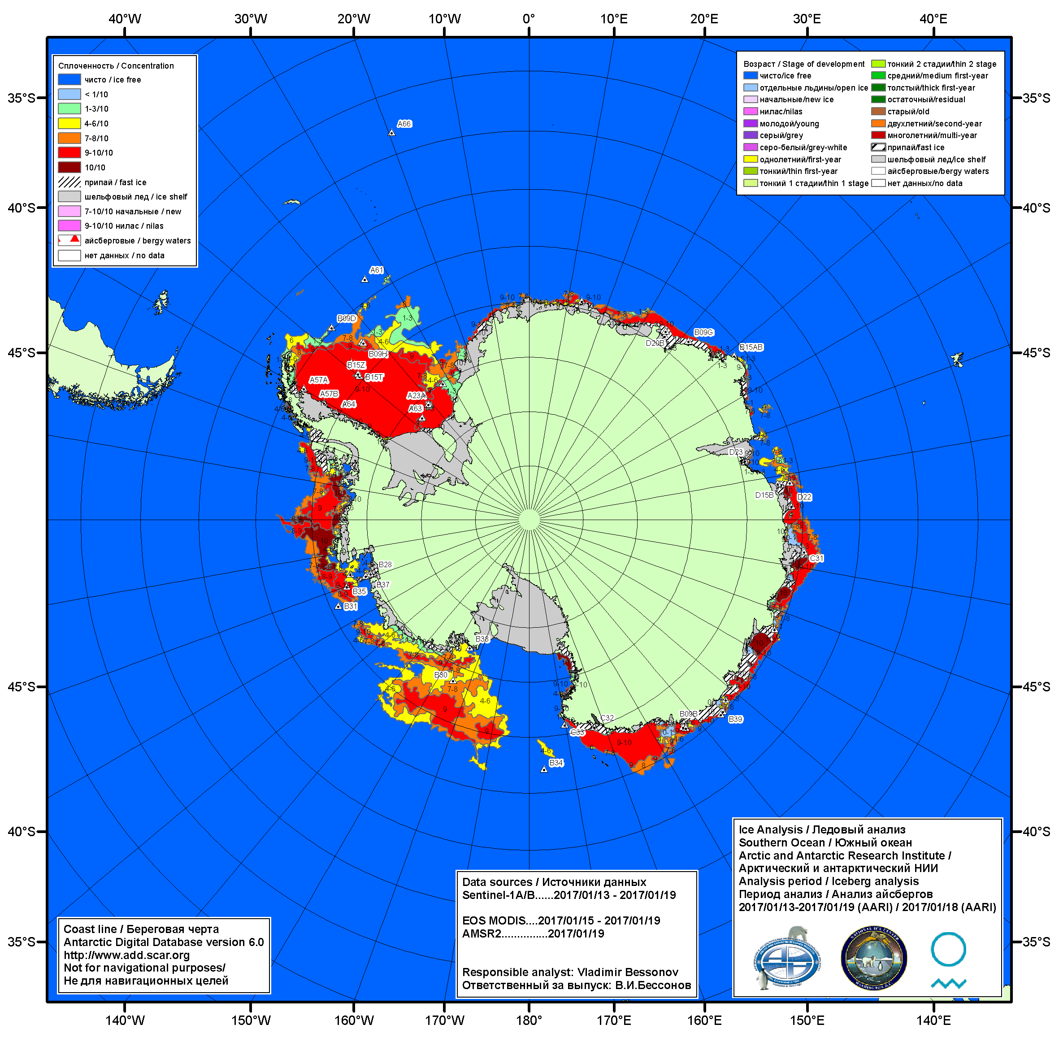

Рисунок 6а – Ледовая карта Южного океана (цветовая окраска по общей сплоченности) и расположение крупных айсбергов на основе информации совместного ледового анализа НЛЦ США, ААНИИ и НМИ (Норвегия) за 19.01.2017.

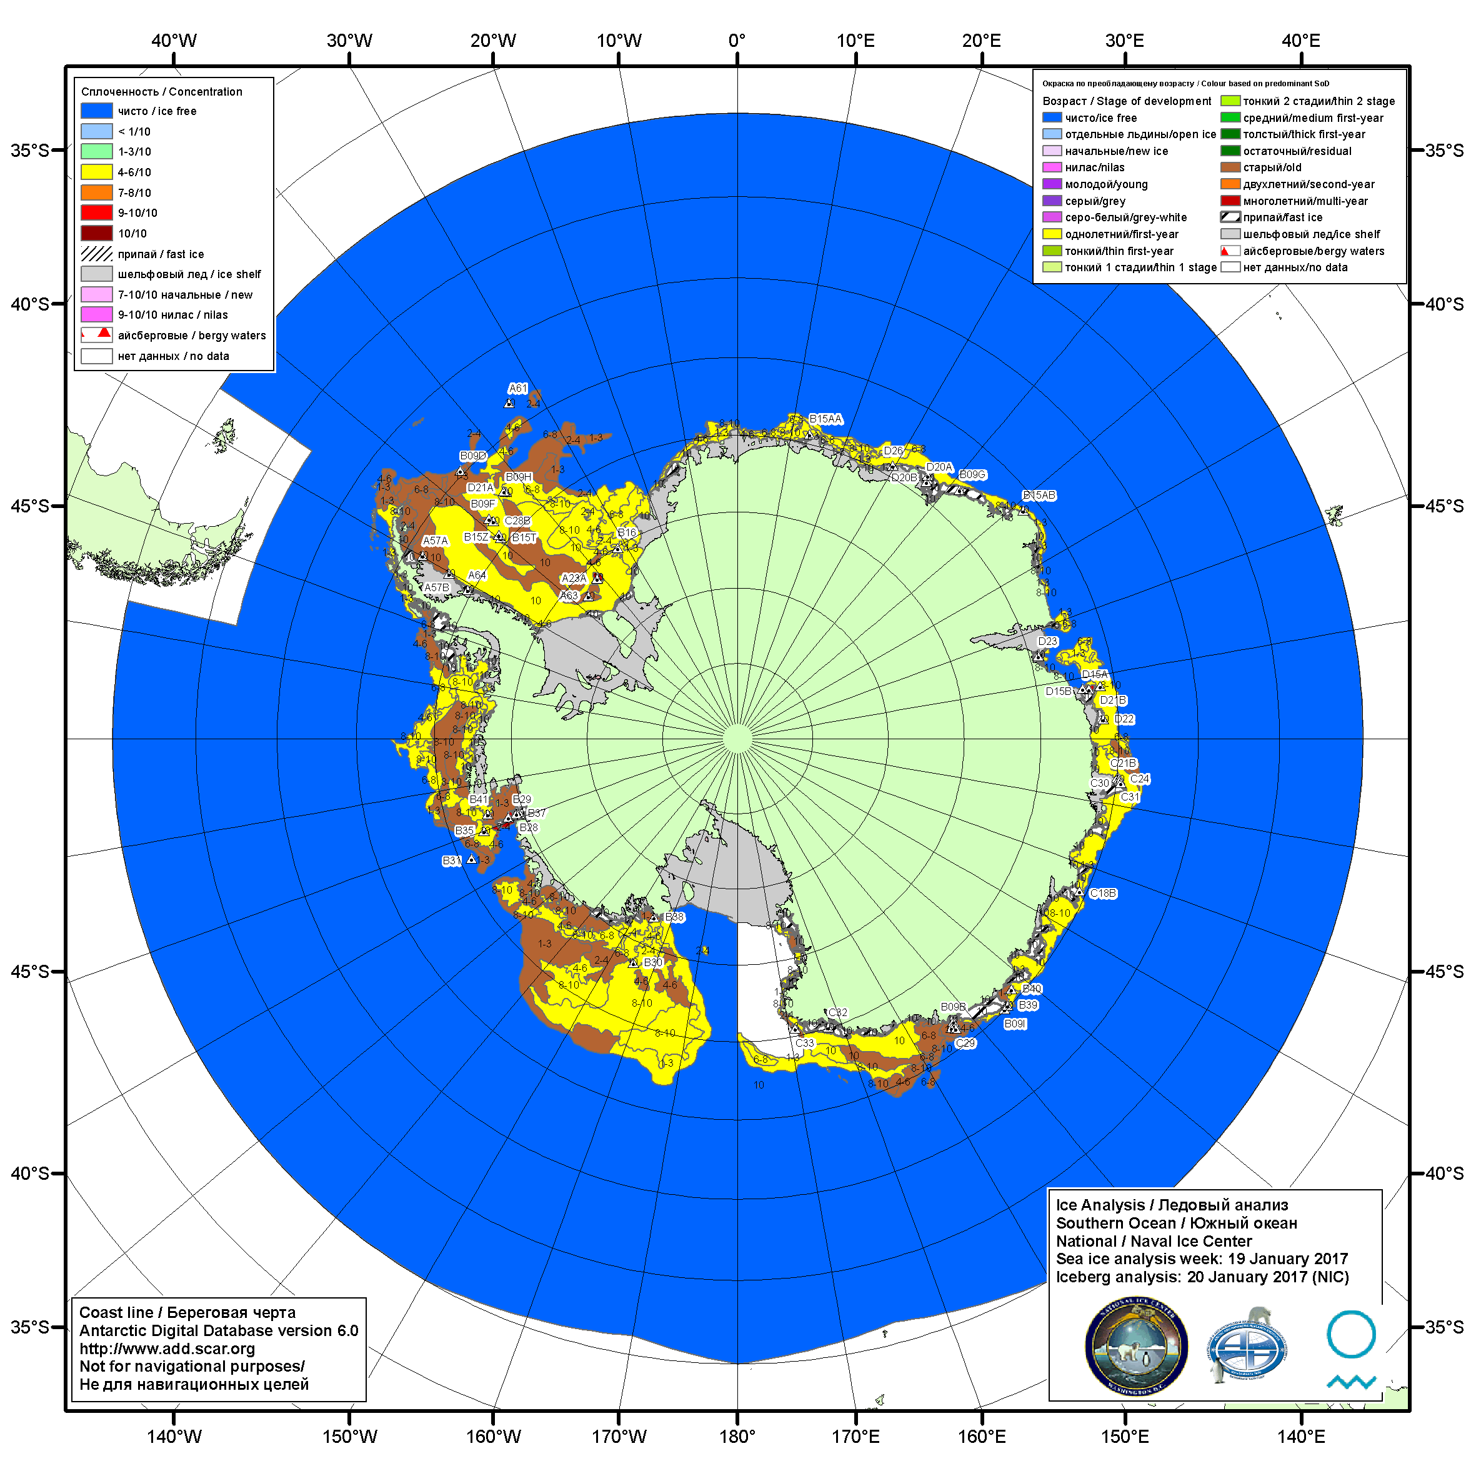

Рисунок 6б – Ледовая карта Южного океана (цветовая окраска по возрасту) и расположение крупных айсбергов на основе информации совместного ледового анализа НЛЦ США, ААНИИ и НМИ (Норвегия) за 19.01.2017.

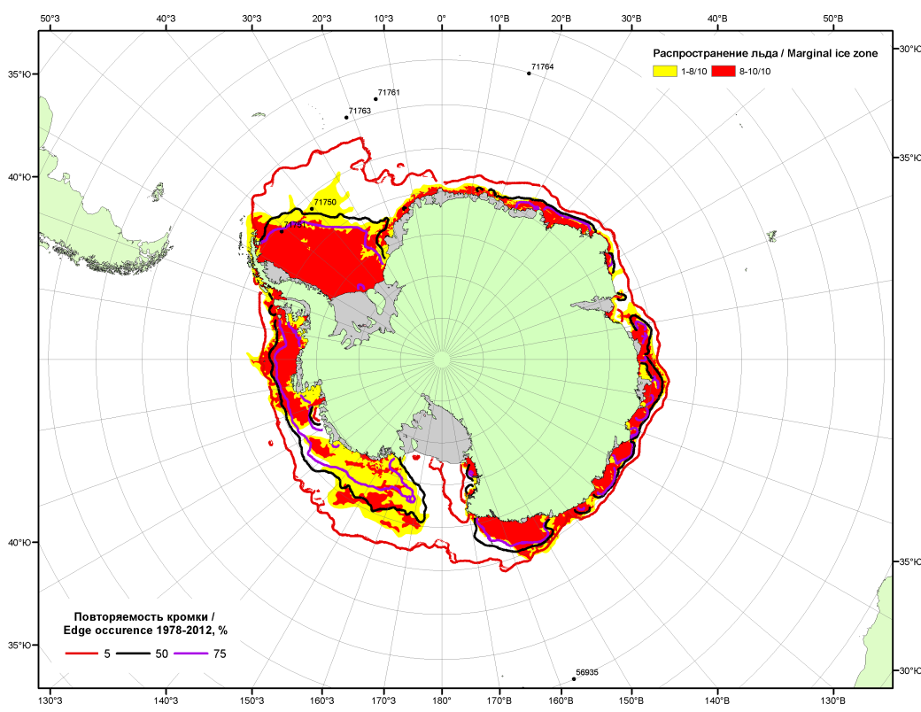

Рисунок 6в – Положение кромки льда и зон разреженных (<8/10) и сплоченных (≥8/10) льдов Южного океана за 23.01.2017 г. на основе ледового анализа Национального Ледового Центра США, положение метеорологический дрейфующих буев IABP и Argos на 24.01.2017T1200+00 и повторяемость кромки за 21-25.01 за период 1979-2014 гг. по наблюдениям SSMR-SSM/I-SSMIS (алгоритм NASATEAM)

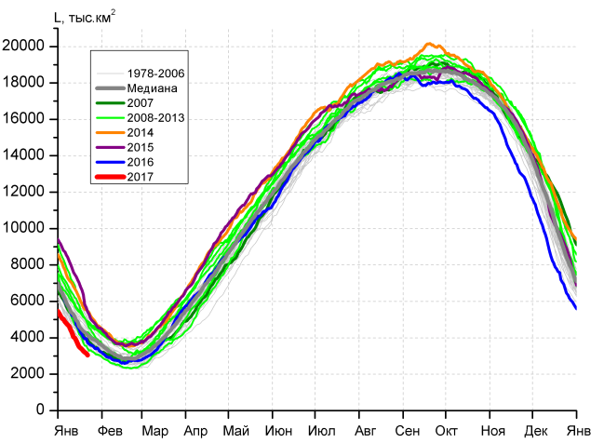 | 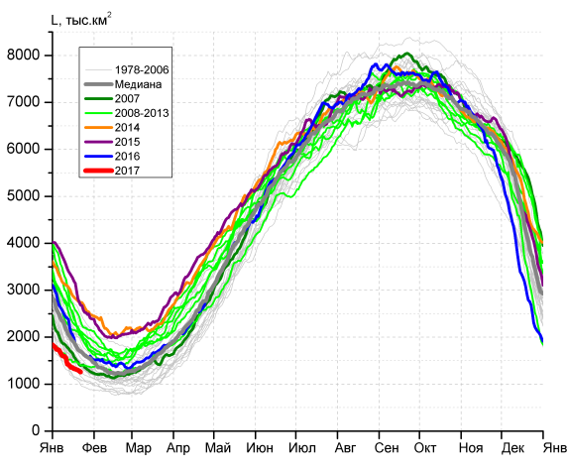
а) | б)
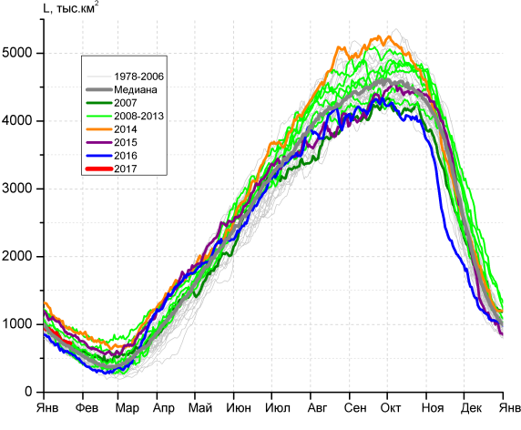 | 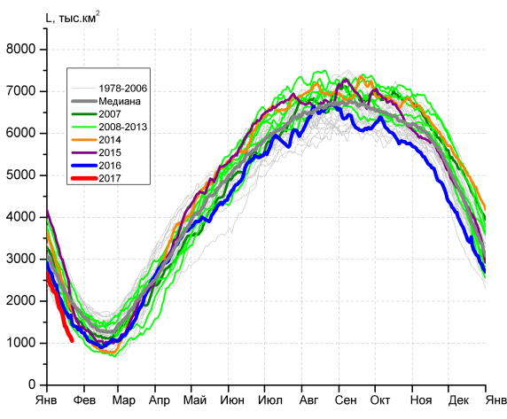
в) | г)

Рисунок 7 – Ежедневные оценки сезонного хода ледовитости Южного Океана и меридиональных секторов за период 26.10.1978 – 22.01.2017 по годам на основе расчетов по данным SSMR-SSM/I-SSMIS, алгоритм NASATEAM: а) Южный Океан, б) Атлантический сектор (60°W-30°E, море Уэдделла), в) Индоокеанский сектор (30°E-150°E, моря Космонавтов, Содружества, Моусона), г) Тихоокеанский сектор (150°E-60°W, моря Росса, Беллинсгаузена)

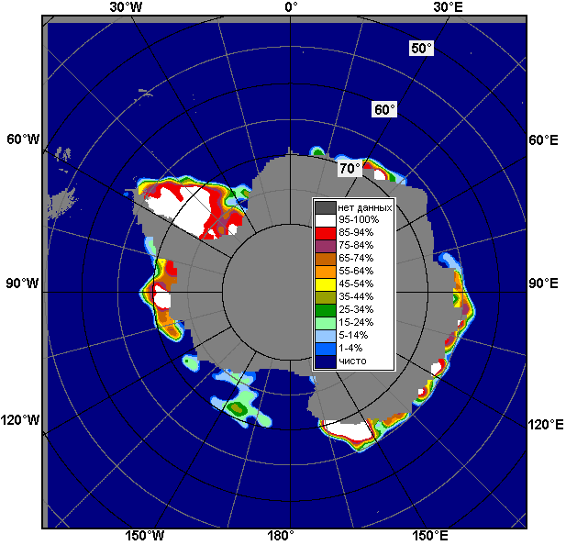 | 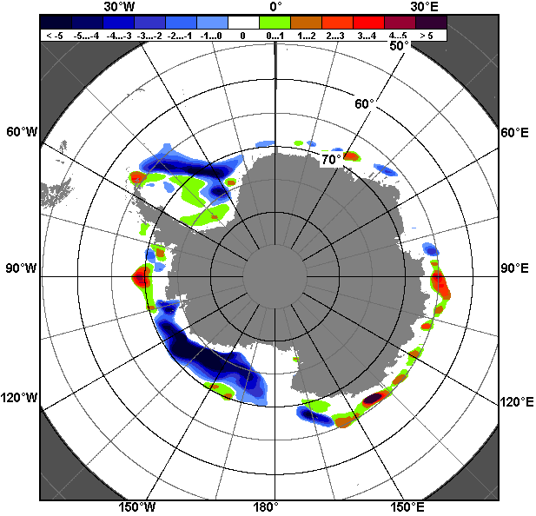 | 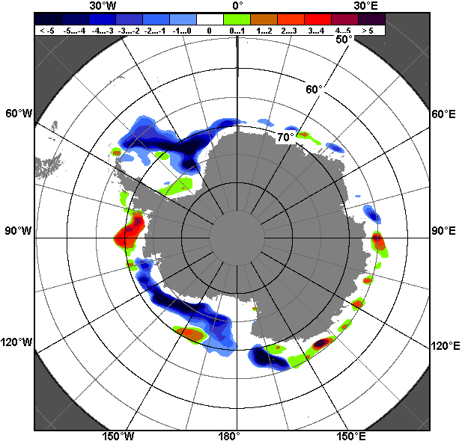
16.01 – 22.01
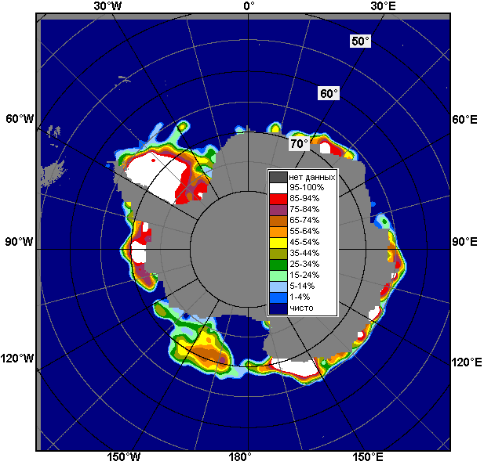 | 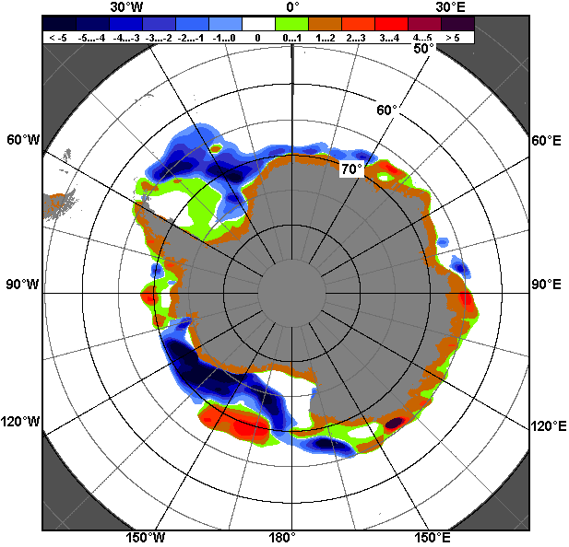 | 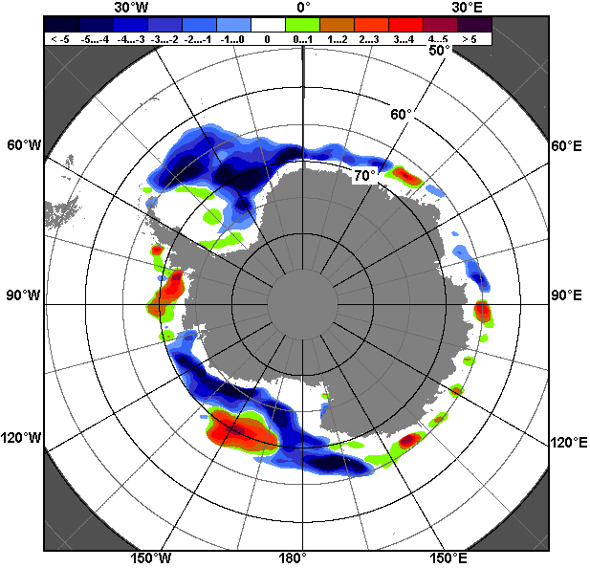
23.12 – 22.01

Рисунок 8 – Медианные распределения общей сплоченности льда за текущие 7 и 30-дневные промежутки (слева) и её разности относительно медианного распределения за тот же месяц за периоды 1978-2017 (центр) и 2007-2017 гг. (справа) на основе расчетов по данным SSMR-SSM/I-SSMIS, алгоритм NASATEAM

Таблица 4 – Динамика изменения значений ледовитости по сравнению с предыдущей неделей для морей Южного океана за 16 - 22.01.2017 г. по данным наблюдений SSMR-SSM/I-SSMIS
Регион | Южный Океан | Атлантический сектор | Индоокеанский сектор | Тихоокеанский сектор
Разность | -852.2 | -167.8 | -87.3 | -596.3
тыс.кв.км/сут. | -121.7 | -24.0 | -12.5 | -85.2

Таблица 5 - Медианные значения ледовитости для Южного океана и 3 меридиональных секторов за текущие 30 и 7-дневные интервалы и её аномалии от 2012-2016 гг. и интервалов 2007-2017 гг. и 1978-2017 гг. по данным наблюдений SSMR-SSM/I-SSMIS, алгоритм NASATEAM
Южный Океан
Месяц | S, тыс. км² | Аномалии, тыс км²/%
 |  | 2012 г | 2013 г | 2014 г | 2015 г | 2016 г | 2007-2017гг | 1978-2017гг
23.12-22.01 | 4793.1 | -2040.9 | -1797.0 | -2864.6 | -3537.1 | -1317.2 | -1912.3 | -1481.5
 |  | -29.9 | -27.3 | -37.4 | -42.5 | -21.6 | -28.5 | -23.6
16-22.01 | 3280.5 | -1878.1 | -1893.6 | -2487.4 | -2965.0 | -801.0 | -1551.6 | -1314.5
 |  | -36.4 | -36.6 | -43.1 | -47.5 | -19.6 | -32.1 | -28.6
Атлантический сектор (60°W-30°E, море Уэдделла)
Месяц | S, тыс. км² | Аномалии, тыс км²/%
 |  | 2012 г | 2013 г | 2014 г | 2015 г | 2016 г | 2007-2017гг | 1978-2017гг
23.12-22.01 | 1726.5 | -1818.7 | -1279.9 | -1630.8 | -1967.0 | -1041.5 | -1154.7 | -838.0
 |  | -51.3 | -42.6 | -48.6 | -53.3 | -37.6 | -40.1 | -32.7
16-22.01 | 1308.4 | -1227.4 | -918.0 | -1495.5 | -1668.8 | -523.1 | -810.1 | -523.8
 |  | -48.4 | -41.2 | -53.3 | -56.1 | -28.6 | -38.2 | -28.6
Индоокеанский сектор (30°E-150°E, моря Космонавтов, Содружества, Моусона)
Месяц | S, тыс. км² | Аномалии, тыс км²/%
 |  | 2012 г | 2013 г | 2014 г | 2015 г | 2016 г | 2007-2017гг | 1978-2017гг
23.12-22.01 | 892.1 | 30.6 | -90.0 | -336.1 | -191.6 | 109.6 | -90.9 | -16.3
 |  | 3.6 | -9.2 | -27.4 | -17.7 | 14.0 | -9.2 | -1.8
16-22.01 | 733.1 | 138.8 | -98.4 | -236.4 | -159.9 | 135.2 | -31.7 | 33.8
 |  | 23.3 | -11.8 | -24.4 | -17.9 | 22.6 | -4.1 | 4.8
Тихоокеанский сектор (150°E-60°W, моря Росса, Беллинсгаузена)
Месяц | S, тыс. км² | Аномалии, тыс км²/%
 |  | 2012 г | 2013 г | 2014 г | 2015 г | 2016 г | 2007-2017гг | 1978-2017гг
23.12-22.01 | 2174.7 | -251.0 | -426.6 | -897.6 | -1378.3 | -385.2 | -666.4 | -627.0
 |  | -10.3 | -16.4 | -29.2 | -38.8 | -15.0 | -23.5 | -22.4
16-22.01 | 1239.8 | -781.5 | -876.4 | -754.8 | -1135.6 | -412.3 | -708.4 | -823.6
 |  | -38.7 | -41.4 | -37.8 | -47.8 | -25.0 | -36.4 | -39.9

Таблица 6 – Экстремальные значения ледовитости для Южного океана и 3 меридиональных секторов за текущий 7-дневный интервал по данным наблюдений SSMR-SSM/I-SSMIS, алгоритм NASATEAM
Южный Океан
Месяц | Минимальное знач. | Максимальное знач. | Среднее знач. | Медиана
16-22.01 | 3042.0  22.01.2017 | 7019.2  16.01.2015 | 4595.1 | 4450.8
Атлантический сектор (60°W-30°E, море Уэдделла)
Месяц | Минимальное знач. | Максимальное знач. | Среднее знач. | Медиана
16-22.01 | 986.1  22.01.1988 | 3266.7  16.01.2015 | 1832.2 | 1716.6
Индоокеанский сектор (30°E-150°E, моря Космонавтов, Содружества, Моусона)
Месяц | Минимальное знач. | Максимальное знач. | Среднее знач. | Медиана
16-22.01 | 518.7  22.01.1994 | 1050.1  16.01.2014 | 699.3 | 691.8
Тихоокеанский сектор (150°E-60°W, моря Росса, Беллинсгаузена)
Месяц | Минимальное знач. | Максимальное знач. | Среднее знач. | Медиана
16-22.01 | 1057.8  22.01.2017 | 2981.0  16.01.1982 | 2063.4 | 2071.8

Приложение 1 – Статистические значения ледовитостей по отдельным акваториям Северной Полярной Области и Южного океана

Таблица 7 – Средние, аномалии среднего и экстремальные значения ледовитостей для Северной полярной области и её отдельных акваторий за текущие 7-дневный (неделя) и 30-дневный промежутки времени по данным наблюдений SSMR-SSM/I-SSMIS, алгоритм NASATEAM за период 1978-2017 гг.
16-22.01
Регион | S, тыс. км² | Аномалии, тыс км²/% |  |  |  |  |  |  | 1978-2017гг
 |  | 2012 г | 2013 г | 2014 г | 2015 г | 2016 г | 2007-2017гг | 1978-2017гг | Минимум дата | Максимум дата | Среднее | Медиана
Сев. полярная область | 13216.2 | -447.5 | -682.7 | -558.8 | -553.0 | -454.2 | -577.5 | -1318.1 | 12996.7  17.01.2017 | 15907.3  20.01.1979 | 14534.3 | 14618.3
 |  | -3.3 | -4.9 | -4.1 | -4.0 | -3.3 | -4.2 | -9.1
Сектор 45°W-95°E | 2591.8 | -163.2 | -461.6 | -546.7 | -704.6 | -471.0 | -478.9 | -901.7 | 2547.9  17.01.2017 | 4482.2  22.01.1982 | 3493.6 | 3474.3
 |  | -5.9 | -15.1 | -17.4 | -21.4 | -15.4 | -15.6 | -25.8
Гренландское море | 641.6 | 14.5 | -27.7 | -8.8 | 1.0 | -22.8 | -24.3 | -130.3 | 552.1  18.01.2005 | 1116.4  16.01.1982 | 771.9 | 727.0
 |  | 2.3 | -4.1 | -1.4 | 0.2 | -3.4 | -3.6 | -16.9
Баренцево море | 256.3 | -62.6 | -157.1 | -277.9 | -416.3 | -163.5 | -212.0 | -413.9 | 215.0  18.01.2017 | 1091.1  20.01.1979 | 670.2 | 678.7
 |  | -19.6 | -38.0 | -52.0 | -61.9 | -38.9 | -45.3 | -61.8
Карское море | 683.0 | -90.3 | -155.3 | -155.2 | -156.2 | -130.5 | -123.7 | -146.2 | 642.0  19.01.2017 | 839.2  16.01.1979 | 829.2 | 839.2
 |  | -11.7 | -18.5 | -18.5 | -18.6 | -16.0 | -15.3 | -17.6
Сектор 95°E-170°W | 4315.8 | -182.5 | -272.2 | -60.6 | 160.8 | -141.8 | -133.4 | -281.1 | 4098.0  18.01.2015 | 5131.9  20.01.1979 | 4596.9 | 4625.3
 |  | -4.1 | -5.9 | -1.4 | 3.9 | -3.2 | -3.0 | -6.1
Море Лаптевых | 674.3 | 0.0 | 0.0 | 0.0 | 0.0 | 0.0 | 0.0 | 0.0 | 669.1  20.01.1987 | 674.3  16.01.1979 | 674.3 | 674.3
 |  | 0.0 | 0.0 | 0.0 | 0.0 | 0.0 | 0.0 | 0.0
Восточно-Сибирское море | 915.1 | 0.0 | 0.0 | 0.0 | 0.0 | 0.0 | 0.0 | 0.0 | 915.1  16.01.1979 | 915.1  16.01.1979 | 915.1 | 915.1
 |  | 0.0 | 0.0 | 0.0 | 0.0 | 0.0 | 0.0 | 0.0
Чукотское море | 597.3 | 0.0 | 0.0 | 0.0 | 0.0 | 0.0 | 0.0 | 0.0 | 596.7  19.01.1992 | 597.3  16.01.1979 | 597.3 | 597.3
 |  | 0.0 | 0.0 | 0.0 | 0.0 | 0.0 | 0.0 | 0.0
Берингово море | 394.6 | -344.1 | -329.3 | -182.5 | 50.7 | -100.3 | -214.0 | -226.2 | 303.6  16.01.2015 | 892.1  20.01.2000 | 620.7 | 641.5
 |  | -46.6 | -45.5 | -31.6 | 14.7 | -20.3 | -35.2 | -36.4
Сектор 170°W-45°W | 6308.5 | -101.8 | 51.1 | 48.5 | -9.2 | 158.6 | 34.9 | -135.3 | 5789.2  16.01.2011 | 7121.9  22.01.1993 | 6443.8 | 6411.8
 |  | -1.6 | 0.8 | 0.8 | -0.1 | 2.6 | 0.6 | -2.1
Море Бофорта | 486.6 | 0.0 | 0.0 | 0.0 | 0.0 | 0.0 | 0.0 | 0.0 | 484.1  20.01.1987 | 486.6  16.01.1979 | 486.6 | 486.6
 |  | 0.0 | 0.0 | 0.0 | 0.0 | 0.0 | 0.0 | 0.0
Гудзонов залив | 837.1 | -1.8 | -1.9 | -1.9 | -1.9 | 1.2 | -1.1 | -1.7 | 828.2  16.01.2011 | 839.0  16.01.1979 | 838.8 | 839.0
 |  | -0.2 | -0.2 | -0.2 | -0.2 | 0.1 | -0.1 | -0.2
Море Лабрадор | 251.3 | 57.4 | 101.7 | -20.2 | -18.6 | 65.0 | 70.6 | 21.2 | 4.2  21.01.2011 | 506.1  22.01.1984 | 230.2 | 229.0
 |  | 29.6 | 67.9 | -7.5 | -6.9 | 34.9 | 39.0 | 9.2
Дейвисов пролив | 438.6 | -28.1 | 11.6 | 55.7 | 6.6 | 40.5 | 26.7 | -3.8 | 249.0  16.01.2011 | 698.9  17.01.1983 | 442.4 | 423.5
 |  | -6.0 | 2.7 | 14.5 | 1.5 | 10.2 | 6.5 | -0.9
Канадский архипелаг | 1190.1 | 0.4 | 0.0 | 0.0 | 0.0 | 0.5 | 2.9 | 0.9 | 1119.1  16.01.2011 | 1190.1  16.01.1979 | 1189.2 | 1190.1
 |  | 0.0 | 0.0 | 0.0 | 0.0 | 0.0 | 0.2 | 0.1
23.12-22.01
Регион | S, тыс. км² | Аномалии, тыс км²/% |  |  |  |  |  |  | 1978-2017гг
 |  | 2012 г | 2013 г | 2014 г | 2015 г | 2016 г | 2007-2017гг | 1978-2017гг | Минимум дата | Максимум дата | Среднее | Медиана
Сев. полярная область | 12744.0 | -648.7 | -484.1 | -477.1 | -532.1 | -415.5 | -530.9 | -1268.3 | 11759.5  24.12.2016 | 15907.3  20.01.1979 | 14012.3 | 14005.1
 |  | -4.8 | -3.7 | -3.6 | -4.0 | -3.2 | -4.0 | -9.1
Сектор 45°W-95°E | 2471.3 | -278.7 | -331.3 | -543.5 | -683.2 | -277.5 | -484.6 | -936.4 | 2001.9  24.12.2016 | 4492.5  10.01.1982 | 3407.7 | 3422.7
 |  | -10.1 | -11.8 | -18.0 | -21.7 | -10.1 | -16.4 | -27.5
Гренландское море | 566.0 | -43.1 | -102.5 | -67.8 | -61.5 | -29.8 | -75.3 | -183.5 | 503.0  29.12.2002 | 1118.5  10.01.1989 | 749.5 | 706.7
 |  | -7.1 | -15.3 | -10.7 | -9.8 | -5.0 | -11.7 | -24.5
Баренцево море | 213.7 | -129.8 | -85.3 | -251.0 | -351.0 | -96.5 | -206.3 | -429.7 | 71.2  25.12.2016 | 1091.1  20.01.1979 | 643.4 | 663.9
 |  | -37.8 | -28.5 | -54.0 | -62.2 | -31.1 | -49.1 | -66.8
Карское море | 728.9 | -16.2 | -35.3 | -109.3 | -110.3 | -33.8 | -67.6 | -96.6 | 584.4  24.12.2012 | 839.2  23.12.1978 | 825.5 | 839.2
 |  | -2.2 | -4.6 | -13.0 | -13.1 | -4.4 | -8.5 | -11.7
Сектор 95°E-170°W | 4150.6 | -273.6 | -158.8 | 142.8 | 155.2 | -115.4 | -54.4 | -195.5 | 3597.9  23.12.2013 | 5131.9  20.01.1979 | 4346.1 | 4349.4
 |  | -6.2 | -3.7 | 3.6 | 3.9 | -2.7 | -1.3 | -4.5
Море Лаптевых | 674.3 | 0.0 | 0.0 | 0.0 | 0.0 | 0.0 | 0.0 | 0.0 | 669.1  20.01.1987 | 674.3  23.12.1978 | 674.3 | 674.3
 |  | 0.0 | 0.0 | 0.0 | 0.0 | 0.0 | 0.0 | 0.0
Восточно-Сибирское море | 915.1 | 0.0 | 0.0 | 0.0 | 0.0 | 0.0 | 0.0 | 0.0 | 914.5  30.12.1979 | 915.1  23.12.1978 | 915.1 | 915.1
 |  | 0.0 | 0.0 | 0.0 | 0.0 | 0.0 | 0.0 | 0.0
Чукотское море | 588.3 | -9.0 | -9.0 | -9.0 | -9.0 | -9.0 | -8.2 | -8.7 | 513.9  23.12.2016 | 597.3  23.12.1978 | 597.0 | 597.3
 |  | -1.5 | -1.5 | -1.5 | -1.5 | -1.5 | -1.4 | -1.5
Берингово море | 237.3 | -460.4 | -397.1 | -208.5 | -35.8 | -209.0 | -269.1 | -293.0 | 134.9  06.01.2017 | 978.8  10.01.2000 | 530.3 | 533.2
 |  | -66.0 | -62.6 | -46.8 | -13.1 | -46.8 | -53.1 | -55.3
Сектор 170°W-45°W | 6122.1 | -96.4 | 5.9 | -76.4 | -4.0 | -22.5 | 8.1 | -136.4 | 5284.8  23.12.2010 | 7121.9  22.01.1993 | 6258.5 | 6241.0
 |  | -1.6 | 0.1 | -1.2 | -0.1 | -0.4 | 0.1 | -2.2
Море Бофорта | 486.6 | 0.0 | 0.0 | 0.0 | 0.0 | 0.0 | 0.0 | 0.0 | 484.1  20.01.1987 | 486.6  23.12.1978 | 486.6 | 486.6
 |  | 0.0 | 0.0 | 0.0 | 0.0 | 0.0 | 0.0 | 0.0
Гудзонов залив | 836.8 | -2.0 | 0.8 | -2.0 | -2.1 | 3.9 | 8.2 | 4.0 | 580.8  23.12.2010 | 839.0  23.12.1978 | 832.8 | 839.0
 |  | -0.2 | 0.1 | -0.2 | -0.3 | 0.5 | 1.0 | 0.5
Море Лабрадор | 169.0 | 63.4 | 94.7 | -43.0 | -12.5 | 1.0 | 49.3 | 5.8 | 1.5  30.12.2001 | 506.1  22.01.1984 | 163.2 | 158.7
 |  | 60.1 | 127.6 | -20.3 | -6.9 | 0.6 | 41.2 | 3.5
Дейвисов пролив | 408.0 | -28.7 | 36.3 | 42.2 | 18.1 | -23.6 | 30.6 | -2.7 | 163.0  23.12.2010 | 709.4  09.01.1983 | 410.7 | 405.1
 |  | -6.6 | 9.8 | 11.5 | 4.6 | -5.5 | 8.1 | -0.7
Канадский архипелаг | 1190.1 | 10.1 | 2.3 | 0.0 | 0.8 | 0.1 | 13.7 | 4.1 | 992.4  23.12.2010 | 1190.1  23.12.1978 | 1185.9 | 1190.1
 |  | 0.9 | 0.2 | 0.0 | 0.1 | 0.0 | 1.2 | 0.3
Таблица 8 – Средние, аномалии среднего и экстремальные значения ледовитостей для Южного океана и его отдельных акваторий за текущие 7-дневный (неделя) и 30-дневный промежутки времени по данным наблюдений SSMR-SSM/I-SSMIS, алгоритм NASATEAM за период 1978-2017 гг.
16-22.01
Регион | S, тыс. км² | Аномалии, тыс км²/% |  |  |  |  |  |  | 1978-2017гг
 |  | 2012 г | 2013 г | 2014 г | 2015 г | 2016 г | 2007-2017гг | 1978-2017гг | Минимум дата | Максимум дата | Среднее | Медиана
Южный Океан | 3280.5 | -1878.1 | -1893.6 | -2487.4 | -2965.0 | -801.0 | -1551.6 | -1314.5 | 3042.0  22.01.2017 | 7019.2  16.01.2015 | 4595.1 | 4450.8
 |  | -36.4 | -36.6 | -43.1 | -47.5 | -19.6 | -32.1 | -28.6
Атлантический сектор | 1308.4 | -1227.4 | -918.0 | -1495.5 | -1668.8 | -523.1 | -810.1 | -523.8 | 986.1  22.01.1988 | 3266.7  16.01.2015 | 1832.2 | 1716.6
 |  | -48.4 | -41.2 | -53.3 | -56.1 | -28.6 | -38.2 | -28.6
Западная часть моря Уэдделла | 1155.8 | -358.7 | -571.3 | -768.2 | -845.2 | -393.4 | -373.2 | -261.2 | 904.3  22.01.1988 | 2057.8  17.01.2015 | 1416.9 | 1414.4
 |  | -23.7 | -33.1 | -39.9 | -42.2 | -25.4 | -24.4 | -18.4
Восточная часть моря Уэдделла | 152.6 | -868.6 | -346.7 | -727.4 | -823.6 | -129.7 | -436.9 | -262.7 | 29.1  21.01.1998 | 1213.0  16.01.2015 | 415.3 | 382.5
 |  | -85.1 | -69.4 | -82.7 | -84.4 | -45.9 | -74.1 | -63.2
Индоокеанский сектор | 733.1 | 138.8 | -98.4 | -236.4 | -159.9 | 135.2 | -31.7 | 33.8 | 518.7  22.01.1994 | 1050.1  16.01.2014 | 699.3 | 691.8
 |  | 23.3 | -11.8 | -24.4 | -17.9 | 22.6 | -4.1 | 4.8
Море Космонавтов | 130.2 | -36.3 | -15.1 | -45.8 | -17.9 | 65.7 | -25.2 | -20.5 | 34.0  22.01.1998 | 299.5  16.01.2011 | 150.6 | 148.4
 |  | -21.8 | -10.4 | -26.0 | -12.1 | 102.0 | -16.2 | -13.6
Море Содружества | 80.5 | -6.3 | -0.3 | -244.4 | -129.2 | -67.6 | -101.3 | -66.1 | 33.7  18.01.1982 | 336.8  16.01.2014 | 146.6 | 141.9
 |  | -7.3 | -0.4 | -75.2 | -61.6 | -45.7 | -55.7 | -45.1
Море Моусона | 522.4 | 182.2 | -82.9 | 53.8 | -12.8 | 137.1 | 94.9 | 120.4 | 214.6  22.01.2011 | 619.9  16.01.2013 | 402.1 | 403.2
 |  | 53.6 | -13.7 | 11.5 | -2.4 | 35.6 | 22.2 | 29.9
Тихоокеанский сектор | 1239.8 | -781.5 | -876.4 | -754.8 | -1135.6 | -412.3 | -708.4 | -823.6 | 1057.8  22.01.2017 | 2981.0  16.01.1982 | 2063.4 | 2071.8
 |  | -38.7 | -41.4 | -37.8 | -47.8 | -25.0 | -36.4 | -39.9
Море Росса | 818.6 | -809.7 | -1079.1 | -805.0 | -1327.0 | -314.8 | -836.0 | -888.3 | 646.3  22.01.2017 | 2541.3  16.01.2015 | 1706.8 | 1721.4
 |  | -49.7 | -56.9 | -49.6 | -61.8 | -27.8 | -50.5 | -52.0
Море Беллинсгаузена | 418.7 | 25.7 | 200.1 | 47.8 | 188.9 | -100.1 | 125.3 | 62.2 | 53.4  22.01.2010 | 586.1  16.01.1979 | 356.5 | 368.0
 |  | 6.5 | 91.5 | 12.9 | 82.2 | -19.3 | 42.7 | 17.5

23.12-22.01
Регион | S, тыс. км² | Аномалии, тыс км²/% |  |  |  |  |  |  | 1978-2017гг
 |  | 2012 г | 2013 г | 2014 г | 2015 г | 2016 г | 2007-2017гг | 1978-2017гг | Минимум дата | Максимум дата | Среднее | Медиана
Южный Океан | 4793.1 | -2040.9 | -1797.0 | -2864.6 | -3537.1 | -1317.2 | -1912.3 | -1481.5 | 3042.0  22.01.2017 | 10984.3  23.12.2007 | 6274.6 | 6103.2
 |  | -29.9 | -27.3 | -37.4 | -42.5 | -21.6 | -28.5 | -23.6
Атлантический сектор | 1726.5 | -1818.7 | -1279.9 | -1630.8 | -1967.0 | -1041.5 | -1154.7 | -838.0 | 986.1  22.01.1988 | 5172.2  23.12.2007 | 2564.5 | 2508.7
 |  | -51.3 | -42.6 | -48.6 | -53.3 | -37.6 | -40.1 | -32.7
Западная часть моря Уэдделла | 1375.6 | -416.3 | -673.3 | -674.5 | -695.5 | -396.4 | -358.7 | -263.4 | 904.3  22.01.1988 | 2300.7  24.12.2012 | 1639.0 | 1682.0
 |  | -23.2 | -32.9 | -32.9 | -33.6 | -22.4 | -20.7 | -16.1
Восточная часть моря Уэдделла | 350.9 | -1402.4 | -606.6 | -956.3 | -1271.5 | -645.0 | -796.0 | -574.6 | 29.1  21.01.1998 | 3207.4  23.12.2008 | 925.6 | 802.3
 |  | -80.0 | -63.4 | -73.2 | -78.4 | -64.8 | -69.4 | -62.1
Индоокеанский сектор | 892.1 | 30.6 | -90.0 | -336.1 | -191.6 | 109.6 | -90.9 | -16.3 | 518.7  22.01.1994 | 1742.6  23.12.2010 | 908.3 | 875.1
 |  | 3.6 | -9.2 | -27.4 | -17.7 | 14.0 | -9.2 | -1.8
Море Космонавтов | 195.3 | -15.5 | 27.0 | -12.5 | -5.0 | 96.0 | -20.8 | -15.0 | 34.0  22.01.1998 | 753.2  23.12.2010 | 210.3 | 195.5
 |  | -7.3 | 16.1 | -6.0 | -2.5 | 96.6 | -9.6 | -7.1
Море Содружества | 118.0 | -80.1 | -1.7 | -274.8 | -174.6 | -91.2 | -127.4 | -86.4 | 33.7  18.01.1982 | 515.2  23.12.2010 | 204.4 | 188.3
 |  | -40.4 | -1.4 | -70.0 | -59.7 | -43.6 | -51.9 | -42.3
Море Моусона | 578.8 | 126.4 | -115.5 | -48.9 | -12.1 | 104.9 | 57.3 | 85.1 | 214.6  22.01.2011 | 880.7  23.12.2013 | 493.6 | 489.4
 |  | 27.9 | -16.6 | -7.8 | -2.0 | 22.1 | 11.0 | 17.2
Тихоокеанский сектор | 2174.7 | -251.0 | -426.6 | -897.6 | -1378.3 | -385.2 | -666.4 | -627.0 | 1057.8  22.01.2017 | 4725.5  23.12.2014 | 2801.7 | 2747.4
 |  | -10.3 | -16.4 | -29.2 | -38.8 | -15.0 | -23.5 | -22.4
Море Росса | 1725.0 | -246.9 | -529.7 | -787.5 | -1506.2 | -268.6 | -735.3 | -654.5 | 646.3  22.01.2017 | 4246.4  24.12.2014 | 2379.6 | 2326.7
 |  | -12.5 | -23.5 | -31.3 | -46.6 | -13.5 | -29.9 | -27.5
Море Беллинсгаузена | 449.1 | -4.7 | 102.4 | -110.6 | 127.2 | -117.1 | 68.3 | 27.0 | 53.4  22.01.2010 | 901.0  23.12.1986 | 422.1 | 421.8
 |  | -1.0 | 29.6 | -19.8 | 39.5 | -20.7 | 18.0 | 6.4

Таблица 9 – Динамика изменения значений ледовитости по сравнению с предыдущей неделей для морей Северной полярной области и Южного океана за текущий 7-дневный (неделя) промежуток времени по данным наблюдений SSMIS
16-22.01
Регион | Сев. полярная область | Сектор 45°W-95°E | Гренландское море | Баренцево море
Разность | 310.8 | 14.5 | 71.3 | -4.5
тыс.кв.км/сут. | 44.4 | 2.1 | 10.2 | -0.6
16-22.01
Регион | Карское море | Сектор 95°E-170°W | Море Лаптевых | Восточно-Сибирское море
Разность | -30.0 | 152.8 | 0.0 | 0.0
тыс.кв.км/сут. | -4.3 | 21.8 | 0.0 | 0.0
16-22.01
Регион | Чукотское море | Берингово море | Сектор 170°W-45°W | Море Бофорта
Разность | 6.7 | 185.7 | 143.4 | 0.0
тыс.кв.км/сут. | 1.0 | 26.5 | 20.5 | 0.0
16-22.01
Регион | Гудзонов залив | Море Лабрадор | Дейвисов пролив | Канадский архипелаг
Разность | 1.3 | 54.1 | 23.4 | 0.1
тыс.кв.км/сут. | 0.2 | 7.7 | 3.3 | 0.0
16-22.01
Регион | Южный Океан | Атлантический сектор | Западная часть моря Уэдделла | Восточная часть моря Уэдделла
Разность | -852.2 | -167.8 | -111.5 | -56.3
тыс.кв.км/сут. | -121.7 | -24.0 | -15.9 | -8.0
16-22.01
Регион | Индоокеанский сектор | Море Космонавтов | Море Содружества | Море Моусона
Разность | -87.3 | -50.4 | -19.7 | -17.2
тыс.кв.км/сут. | -12.5 | -7.2 | -2.8 | -2.5
16-22.01
Регион | Тихоокеанский сектор | Море Росса | Море Беллинсгаузена
Разность | -596.3 | -573.3 | -25.5
тыс.кв.км/сут. | -85.2 | -81.9 | -3.6

Характеристика исходного материала и методика расчетов

Для иллюстрации ледовых условий Арктического региона представлены совмещенные региональные карты ААНИИ, ГМЦ России, ледовой службы Германии (BSH), Канадской ледовой службы – КЛС и Национального ледового центра США - НЛЦ. Совмещение карт выполнено путем перекрытия слоев (ААНИИ, слой #1), (региональная карта НЛЦ, слой #1), (ГМЦ России, слой #1), (BSH, слой #1) -> (КЛС, слой #2) –> (обзорная карта НЛЦ, слой #3). Как результат, карты ААНИИ характеризуют ледовые условия морей Гренландского…Бофорта и Охотского, карты ГМЦ России – Азовского, Каспийского и Белого, карты НЛЦ – Берингова моря, карты BSH – Балтийского карты КЛС - морей Бофорта, Канадского архипелага, Баффина, Девисова пролива, Лабрадор, Св. Лаврентия, а НЛЦ - Арктического Бассейна, Линкольна, южной части Гренландского моря, а также в летний период – моря Бофорта, Чукотское и Берингово (при этом полный охват карт НЛЦ – вся акватория СЛО и субполярные моря). Для построения совмещенных карт используется архив данных в обменном формате ВМО СИГРИД3 Мирового центра данных по морскому льду (МЦД МЛ). В пределах отдельного срока выборка карт из архива проводилась по критериям близости карт к сроку выпуска карты ААНИИ с максимальным интервалом времени между картами до 7 суток (день недели выпуска карт ААНИИ и ГМЦ России– каждая среда, BSH – каждый понедельник, КЛС – каждый вторник, НЛЦ – 1 раз в 2 недели по вторникам для циркумполярных карт и понедельник – четверг для региональных карт).
Для иллюстрации полей толщин льда СЛО использованы ежедневные данные по распределению средневзвешенной толщины льда численной модели ACNFS. Численная модель ACNFS имеет пространственное разрешение 1/12° и является совместной моделью морского льда – океана диагностики и краткосрочного прогнозирования состояния ледяного покрова всех акваторий Северного полушария севернее 40 с.ш. В модели ACNFS используется ледовый блок CICE (Hunke and Lipscomb, 2008), совмещенный с моделью океана HYCOM (Metzger et al., 2008, 2010). Атмосферный форсинг включает поля приземных метеопараметров и радиационного баланса поверхности. Исходная ледовая информация, используемая для расчетов по модели, включают данные альтиметра, ТПО, сплоченность, профиля температуры и солёности воды.
Для иллюстрации ледовых условий Южного океана, а также Северной Полярной области за последние сутки используются ежедневные циркумполярные ледовые информационные продукты НЛЦ США по оценке расположения кромки льда и ледяных массивов - MIZ (Marginal Ice Zone).
Для цветовой окраски карт использован стандарт ВМО (WMO/Td. 1215) для зимнего (по возрасту) и летнего (по общей сплоченности) периодов. Следует также отметить, что в зонах стыковки карт ААНИИ, ГМЦ России, КЛС и НЛЦ наблюдается определенная несогласованность границ и характеристик ледовых зон вследствие ряда различий в ледовых информационных системах подготавливающих служб (карты для Балтийского моря представлены только BSH или ААНИИ). Однако, данная несогласованность несущественна для целей интерпретации ледовых условий в рамках настоящего обзора.
Для получения оценок ледовитости (extent) и приведенной ледовитости – площади льда (area) отдельных секторов, морей, частей морей Северной полярной области и Южного океана и климатического положения кромок заданной повторяемости на основе данных спутниковых систем пассивного микроволнового зондирования SSMR-SSM/I-SSMIS-AMSR2 в МЦД МЛ ААНИИ принята следующая технология расчетов:
- источник данных – архивные (Cavalieri et al., 2008, Meier et al., 2006) и квазиоперативные (Maslanik and Stroeve, 1999) c задержкой 1-2 дня ежедневные матрицы (поля распределения) оценок общей сплоченности Северной (севернее 45° с.ш.) и Южной (южнее 50° с.ш.) Полярных областей на основе обработанных по алгоритму NASATEAM данных многоканальных микроволновых радиометров SSMR-SSM/I-SSMIS ИСЗ NIMBUS-7 и DMSP за период с 26.10.1978 г. по настоящий момент времени, копируемые с сервера НЦДСЛ;
- источник данных – ежедневные матрицы (поля распределения) оценок общей сплоченности Северной и Южной полярной областей на основе обработанных по алгоритму Bootstrap данных многоканального микроволнового радиометра AMSR2 ИСЗ GCOM-W1(SHIZUKU) за период с 01.07.2012 г. по настоящий момент времени, предоставленные Японским космическим агентством (provided by JAXA);
- область расчета – Северная и Южная Полярные области и их регионы с использованием масок океан/суша НЦДСЛ (http://nsidc.org/data/polar_stereo/tools_masks.html);
- границы используемых масок расчета отдельных меридиональных секторов, морей, частей морей Северной полярной области и Южного океана представлены на рисунках П1 – П2, не совпадают с используемыми в НЦДСЛ масками для отдельных акваторий Мирового океана и основаны на номенклатуре ААНИИ для морей Евразийского шельфа (Гренландское - Чукотское), Атласе Северного ледовитого океана (1980) и Атласе океанов (1980) издательства ГУНИО МО.
- вычислительные особенности расчета – авторское программное обеспечение ААНИИ с сохранением точности расчетов и оценке статистических параметров по гистограмме распределения и свободно-распространяемое программное обеспечение GDAL для векторизации полей климатических параметров;

Исходная информация в формате ВМО СИГРИ3 доступна на сервере МЦД МЛ по адресам http://wdc.aari.ru/datasets/d0004 (карты ААНИИ), http://wdc.aari.ru/datasets/d0031 (карты КЛС), http://wdc.aari.ru/datasets/d0032 (карты НЛЦ), ), http://wdc.aari.ru/datasets/d0033 (карты ГМЦ России) и ), http://wdc.aari.ru/datasets/d0035 (карты BSH).
В графическом формате PNG совмещенные карты ААНИИ-КЛС-НЛЦ доступны по адресу http://wdc.aari.ru/datasets/d0040.
Результаты расчетов ледовитости Северной, Южной полярных областей, их отдельных меридиональных секторов, морей и частей морей доступны на сервере МЦД МЛ ААНИИ в каталогах соответственно http://wdc.aari.ru/datasets/ssmi/data/north/extent/ и http://wdc.aari.ru/datasets/ssmi/data/south/extent/.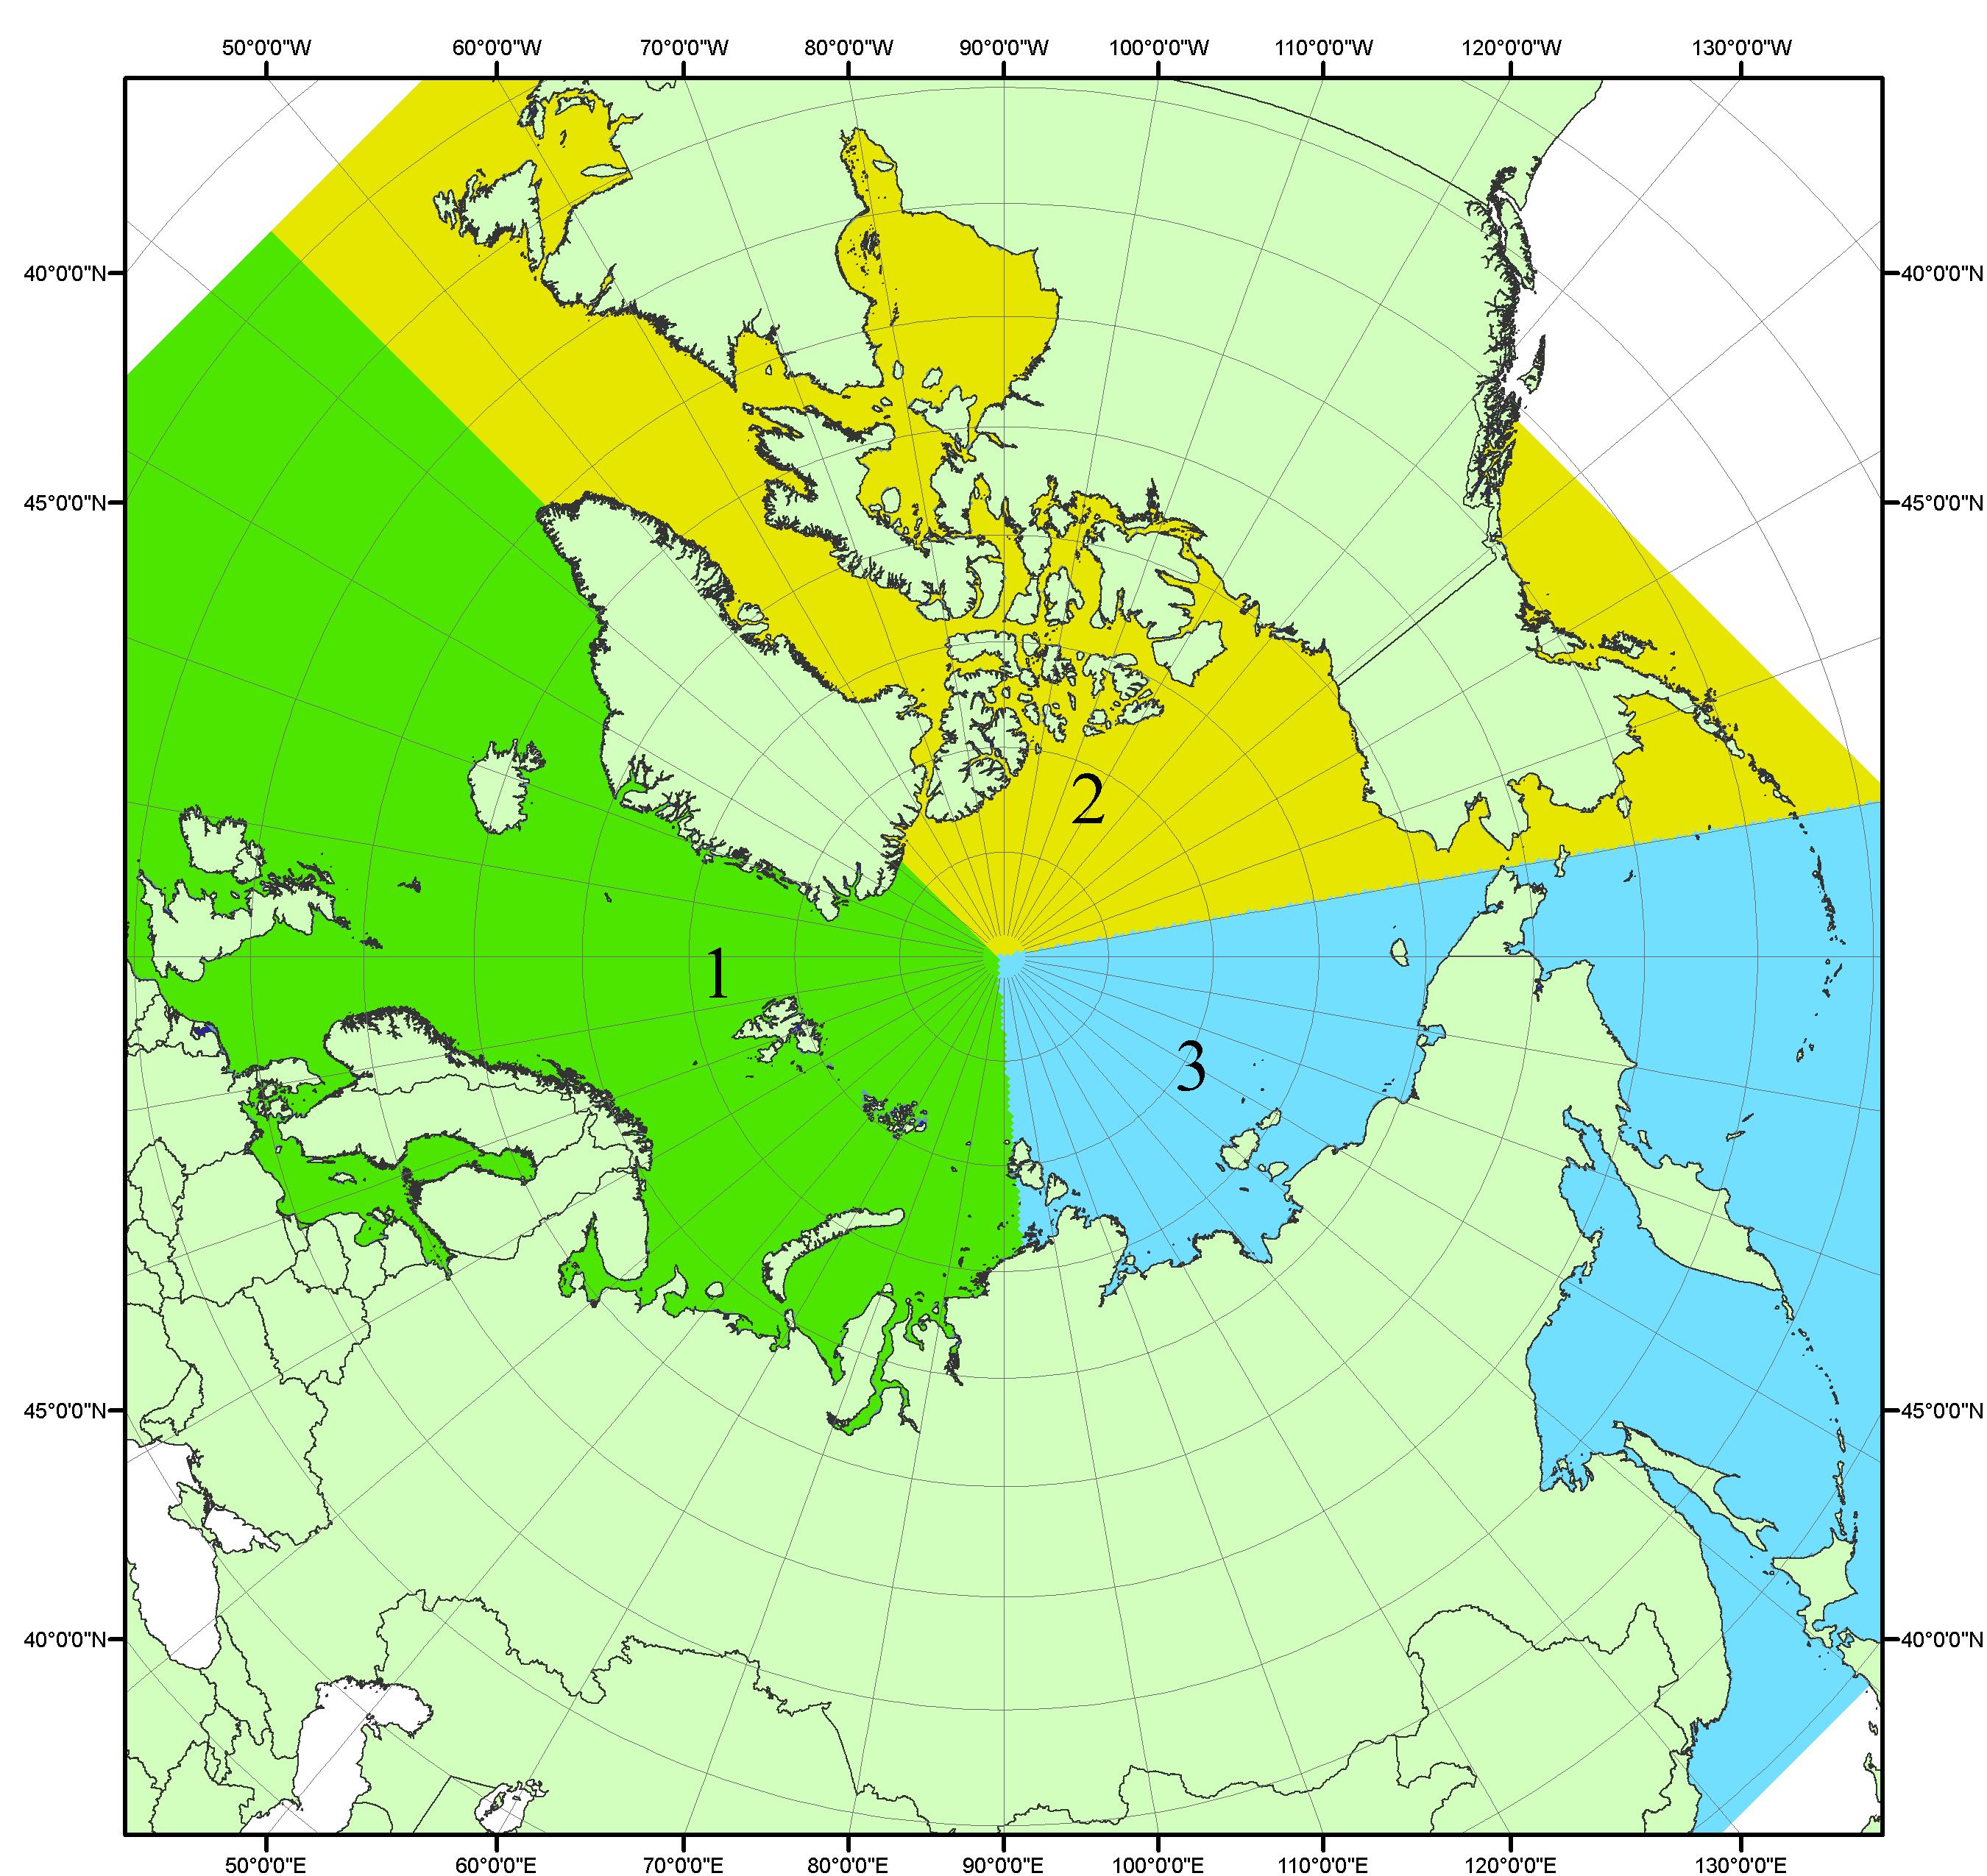
Рисунок П1 – Секторальное деление северной полярной области. 1 - Сектор 45°W-95°E (Гренландское - Карское моря); 2 - Сектор 170°W-45°W (море Бофорта и Канадская Арктика); 3 - Сектор 95°E-170°W (моря Лаптевых - Чукотское, Берингово, Охотское, Японское)
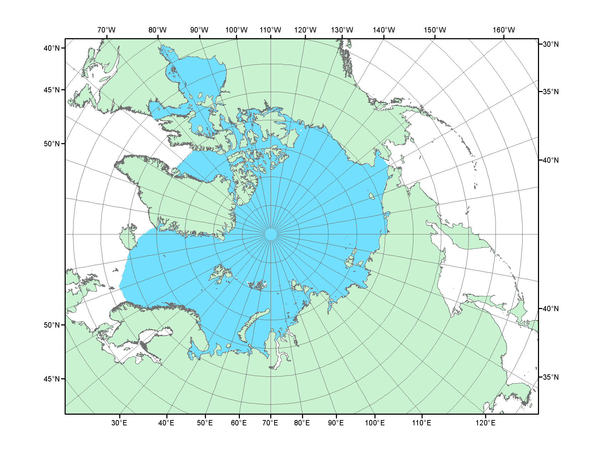
Рисунок П2 – Северный ледовитый океан в официальных границах

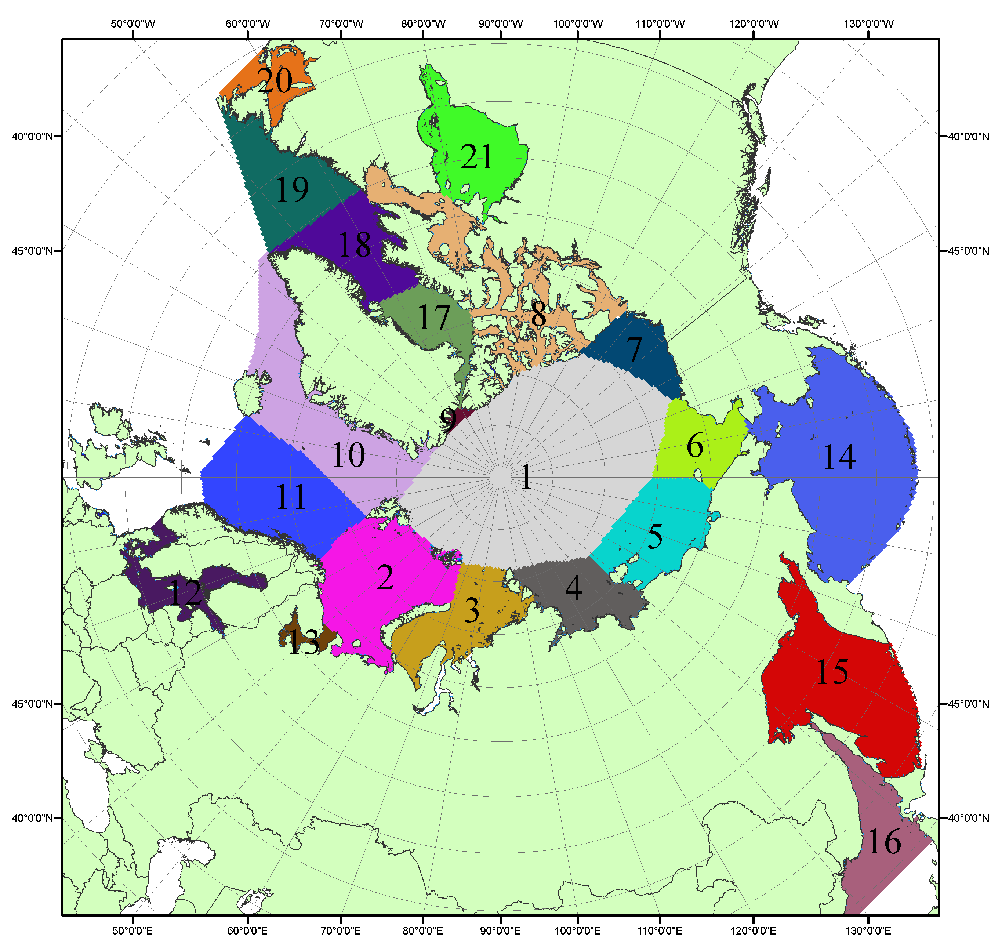

Рисунок П3 – Моря северной полярной области. 1 – Арктический бассейн; 2- Баренцево море; 3 – Карское море; 4 – море Лаптевых; 5 - Восточно-Сибирское море; 6 – Чукотское море; 7 – море Бофорта; 8 – Канадский архипелаг; 9 – море Линкольна; 10 – Гренландское море; 11 – Норвежское море; 12 – Балтийское море; 13 – Белое море; 14 – Берингово море; 15 – Охотское море; 16 – Японское море; 17 – море Баффина; 18 – Дейвисов пролив; 19 – море Лабрадор; 20 – залив Святого Лаврентия; 21 – Гудзонов залив.

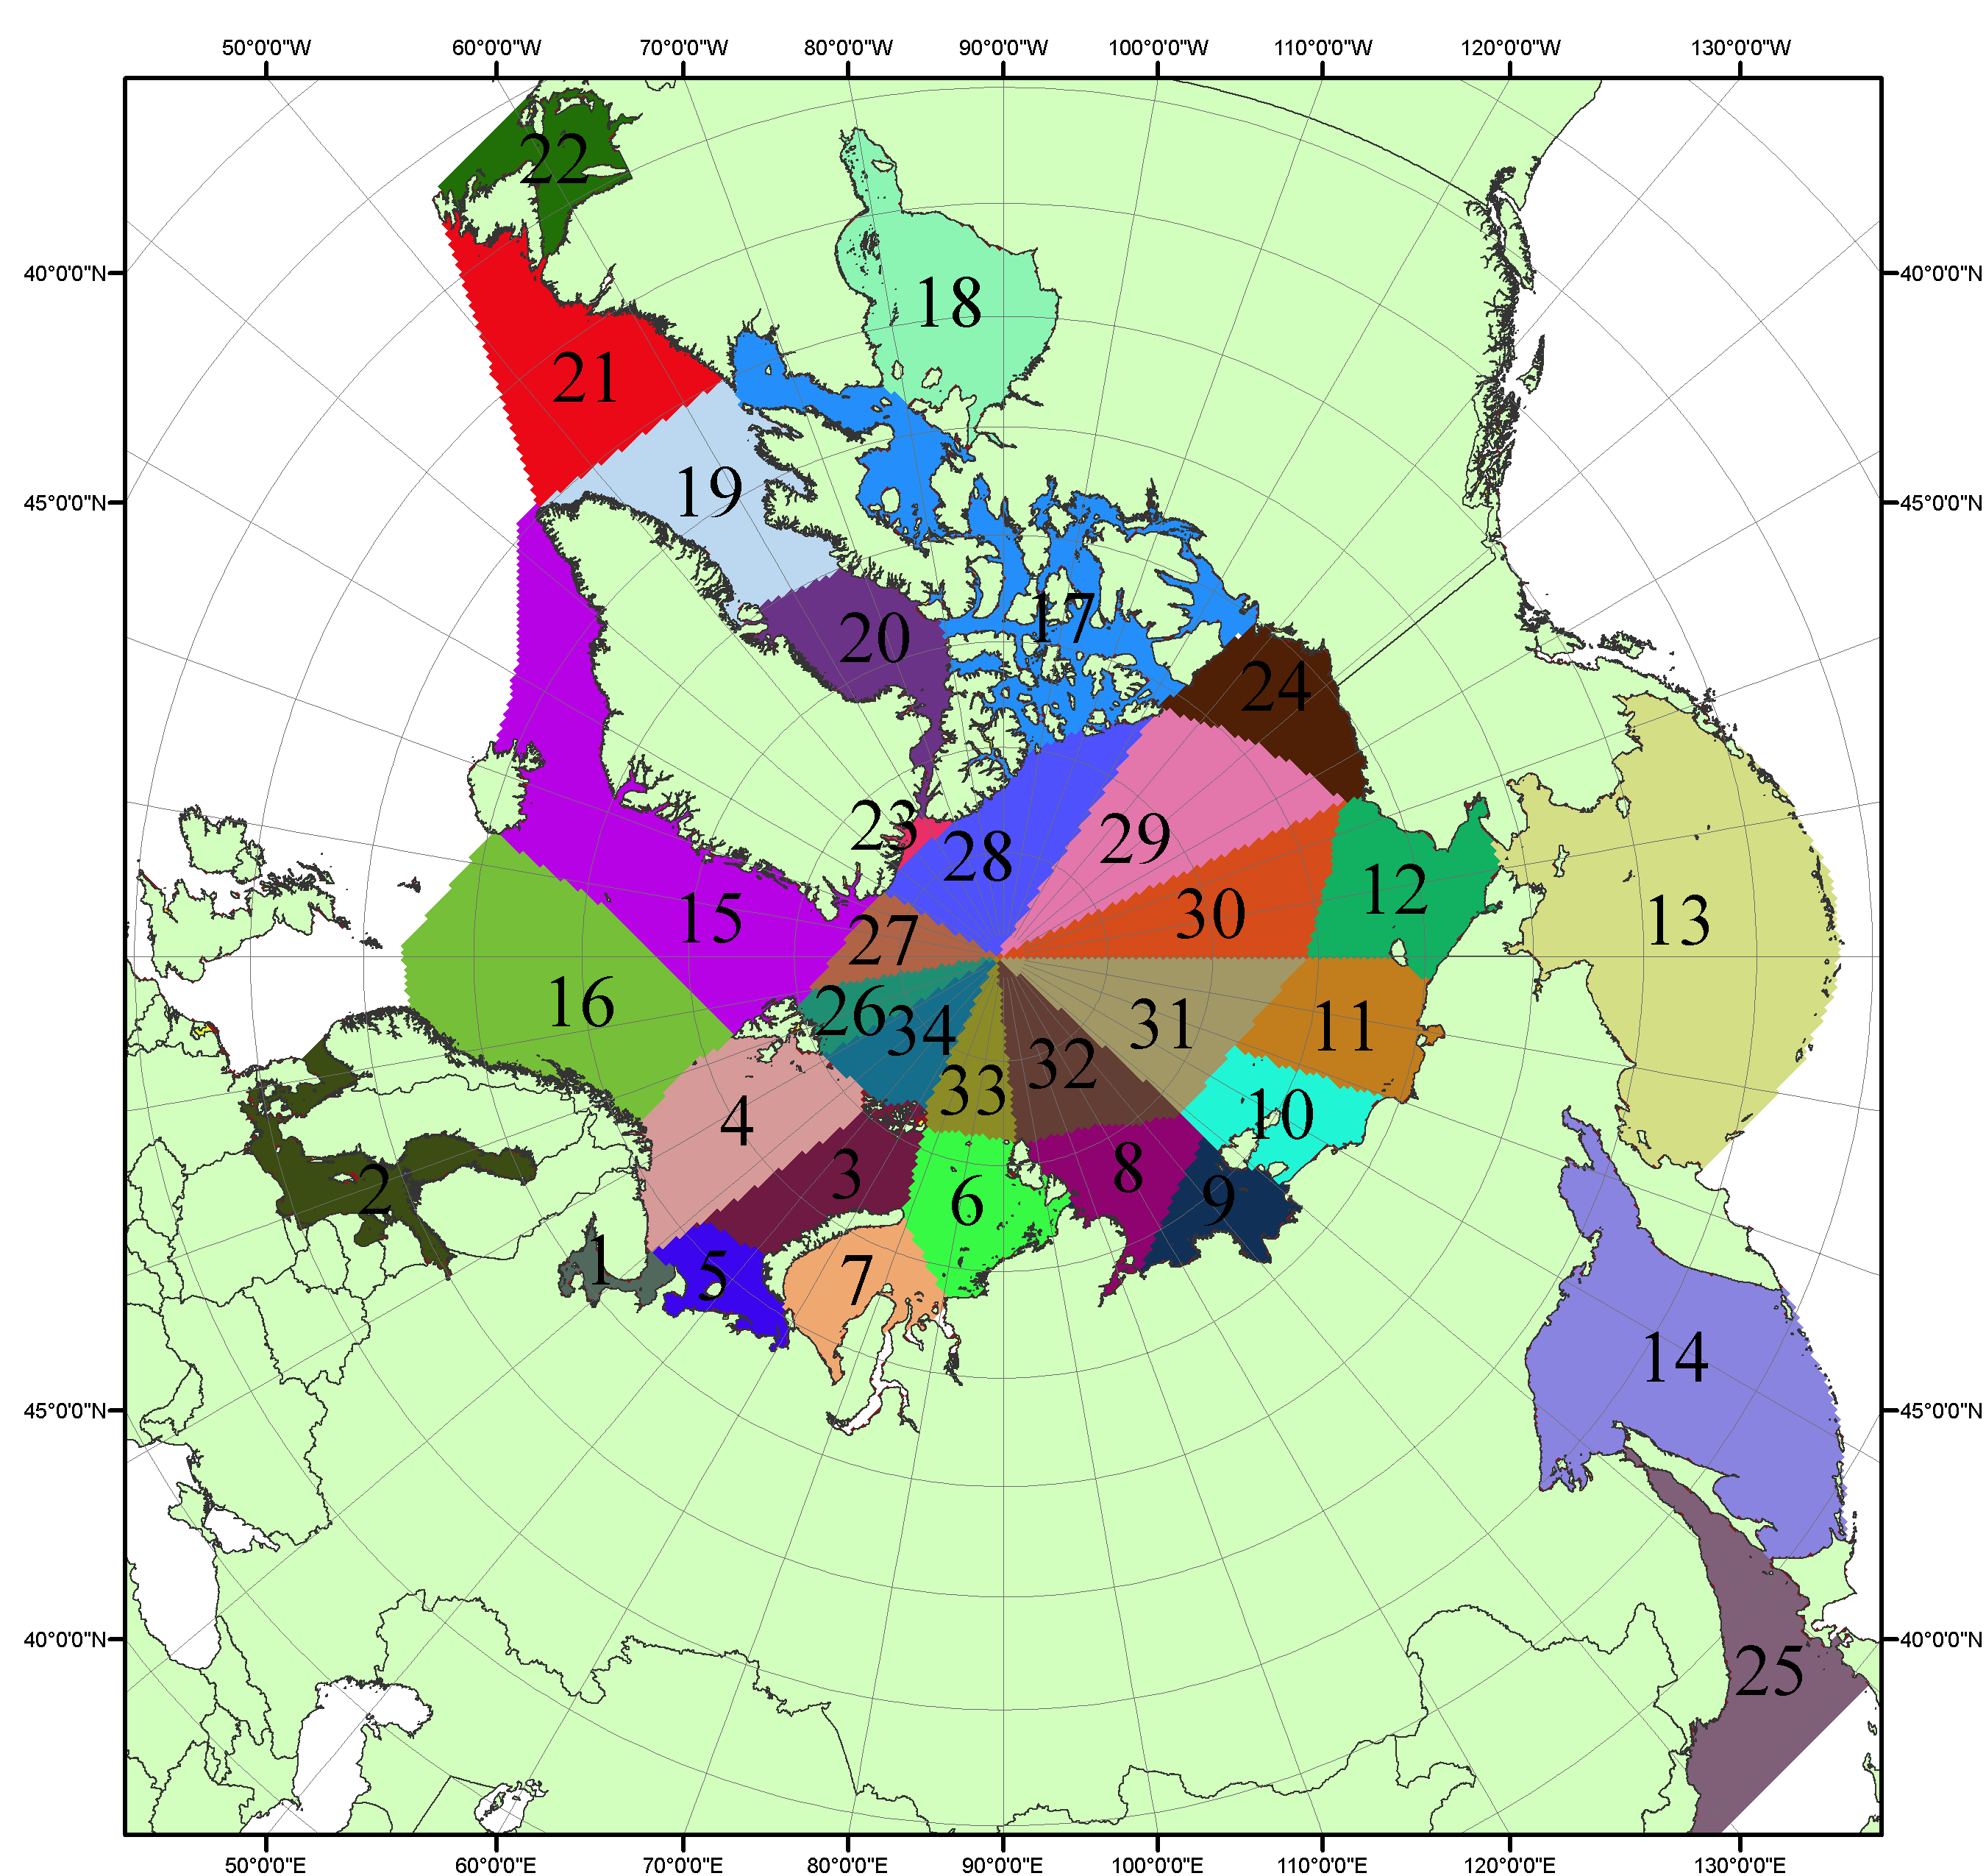

Рисунок П4 – Сектора и моря северной полярной области. 1 - Белое море; 2- Балтийское море; 3 – Баренцево море (СВ); 4 – Баренцево море (З); 5 - Баренцево море (ЮВ); 6 – Карское море (СВ); 7 – Карское море (ЮЗ); 8 – море Лаптевых (В); 9 – море Лаптевых (З); 10 – Восточно-Сибирское море (З); 11 – Восточно-Сибирское море (В); 12 –Чукотское море; 13 –Берингово море; 14 – Охотское море; 15 –Гренландское море; 16 – Норвежское море; 17 – Канадский архипелаг; 18 – Гудзонов залив; 19 – Дейвисов пролив; 20 - море Баффина; 21 – море Лабрадор; 22 - залив Святого Лаврентия; 23 - море Линкольна; 24 - море Бофорта; 25 - Японское море; 26 - сектор АО (30°з.д. – 10°в.д.); 27 – сектор АО (10°в.д. – 30°в.д.); 28 - сектор АО (30°в.д. – 65°в.д.); 29 - сектор АО (65°в.д. – 96°в.д.);30 - сектор АО (96°в.д. – 140°в.д.);31 - сектор АО (140°в.д. – 180°в.д.); 32 - сектор АО (180°в.д. – 156°з.д.); 33 - сектор АО (156°з.д. – 123°з.д.); 34 - сектор АО (123°з.д. – 30°з.д.).

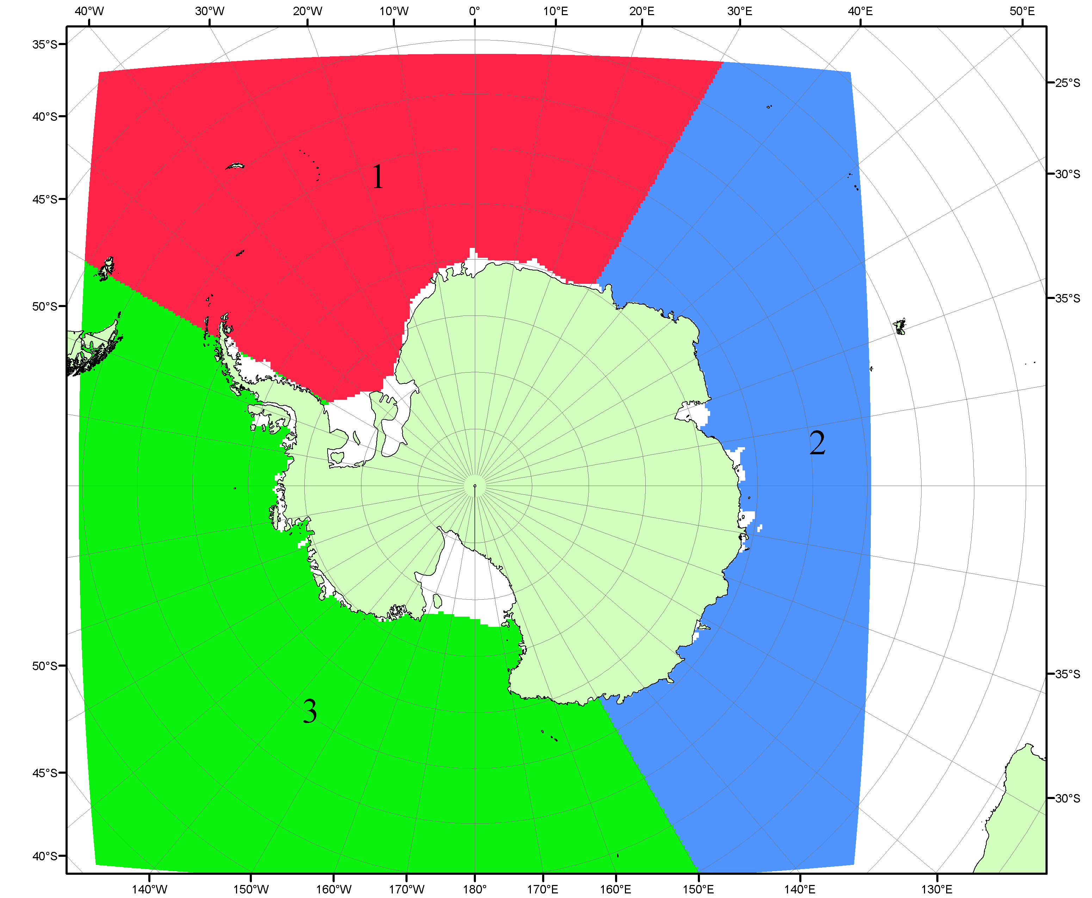

Рисунок П5 – Секторальное деление Южного океана. 1 - Атлантический сектор (60°W-30°E, море Уэдделла); 2 - Индоокеанский сектор (30°E-150°E, моря Космонавтов, Содружества, Моусона); 3 - Тихоокеанский сектор (150°E-60°W, моря Росса, Беллинсгаузена)

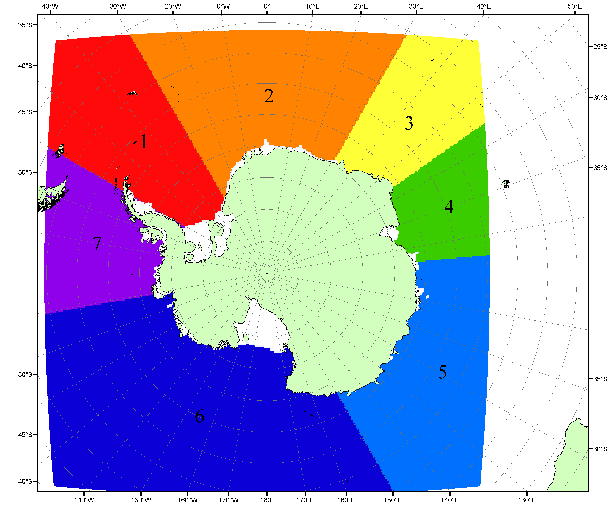

Рисунок П6 – Моря Южного океана. 1 – Западная часть моря Уэдделла; 2- Восточная часть моря Уэдделла; 3 – Море Космонавтов; 4 – море Содружества; 5 – море Моусона; 6 – море Росса; 7 – Море Беллинсгаузена.

Список источников

1. Атлас океанов. Северный Ледовитый океан. – 1980. М: Изд. ГУНИО МО СССР ВМФ – 184 с.
2. Атлас океанов. Термины. Понятия. Справочные таблицы. - Изд. ВМФ МО СССР.-1980.
3. Границы океанов и морей. – 1960. Л.: Изд. ГУНИО ВМФ. – 51 с.
4. Andersen, S., R. Tonboe, L. Kaleschke, G. Heygster, and L. T. Pedersen, Intercomparison of passive microwave sea ice concentration retrievals over the high-concentration Arctic sea ice.// J. Geophys. Res. – 2007. – Vol. 112. C08004, doi:10.1029/2006JC003543.
5. Cavalieri, D., C. Parkinson, P. Gloersen, and H. J. Zwally. 1996, updated 2008. Sea Ice Concentrations from Nimbus-7 SMMR and DMSP SSM/I Passive Microwave Data, [1978.10.26 – 2007.12.31]. Boulder, Colorado USA: National Snow and Ice Data Center. Digital media.
6. Meier, W., F. Fetterer, K. Knowles, M. Savoie, M. J. Brodzik. 2006, updated quarterly. Sea Ice Concentrations from Nimbus-7 SMMR and DMSP SSM/I Passive Microwave Data, [2008.01.01 – 2008.03.25]. Boulder, Colorado USA: National Snow and Ice Data Center. Digital media.
7. Maslanik, J., and J. Stroeve. 1999, updated daily. Near-Real-Time DMSP SSM/I-SSMIS Daily Polar Gridded Sea Ice Concentrations, [2008.03.26 – present moment]. Boulder, Colorado USA: National Snow and Ice Data Center. Digital media.
8. Ice Chart Colour Code Standard. - JCOMM Technical Report Series No. 24, 2004, WMO/TD-No.1215. (http://jcomm.info/index.php?option=com_oe&task=viewDocumentRecord&docID=4914)
9. JAXA GCOM-W1 ("SHIZUKU") Data Providing Service - http://gcom-w1.jaxa.jp/index.html
10. ACNFS on Internet - http://www7320.nrlssc.navy.mil/hycomARC
11. Posey, P.G., E.J. Metzger, A.J. Wallcraft, O.M Smedstad and M.W. Phelps, 2010: Validation of the 1/12° Arctic Cap Nowcast/Forecast System (ACNFS). Naval Report NRL/MR/7320-10-9287, Stennis Space Center, MS.

